

**Об утверждении регламентов электронных государственных услуг по лицензированию образовательной деятельности, оказываемых Министерством образования и науки Республики Казахстан**

***Утративший силу***

Приказ Министра образования и науки Республики Казахстан от 10 октября 2012 года № 467. Зарегистрирован в Министерстве юстиции Республики Казахстан 15 ноября 2012 года № 8082. Утратил силу Приказ Министра образования и науки Республики Казахстан от 19 ноября 2014 года № 480

      Сноска. Утратил силу Приказ Министра образования и науки РК от 19.11.2014 № 480.

      В соответствии с пунктом 2 статьи 29 Закона Республики Казахстан от 11 января 2007 года «Об информатизации» и постановлением Правительства Республики Казахстан от 26 октября 2010 года № 1116 «Об утверждении Типового регламента электронной государственной услуги» **ПРИКАЗЫВАЮ:**  
      1. Утвердить прилагаемые:  
      1) регламент электронной государственной услуги «Выдача лицензии, переоформление, выдача дубликатов лицензии на предоставление высшего, послевузовского образования» согласно приложению 1 к настоящему приказу;  
      2) регламент электронной государственной услуги «Выдача лицензии, переоформление, выдача дубликатов лицензии организациям образования, предоставляющим духовное образование» согласно приложению 2 к настоящему приказу;  
      3) регламент электронной государственной услуги «Выдача лицензии, переоформление, выдача дубликатов лицензии на образовательную деятельность по программам технического и профессионального образования» согласно приложению 3 к настоящему приказу;  
      4) регламент электронной государственной услуги «Выдача лицензии, переоформление, выдача дубликатов лицензии на образовательную деятельность по программам начального, основного среднего, общего среднего образования» согласно приложению 4 к настоящему приказу;  
      5) регламент электронной государственной услуги «Выдача лицензии, переоформление, выдача дубликатов лицензии на ведение образовательной деятельности организациям образования, финансируемым за счет средств республиканского бюджета» согласно приложению 5 к настоящему приказу;  
      2. Комитету по контролю в сфере образования и науки (Ирсалиев С.А.):  
      1) обеспечить в установленном порядке государственную регистрацию настоящего приказа в Министерстве юстиции Республики Казахстан;  
      2) после государственной регистрации опубликовать настоящий приказ в средствах массовой информации.  
      3. Департаменту стратегического планирования и информационных технологий (Нурмагамбетов А.А.) разместить настоящий приказ на интернет-ресурсе Министерства образования и науки Республики Казахстан.  
      4. Контроль за исполнением настоящего приказа возложить на вице-министра Орунханова М.К.  
      5. Настоящий приказ вводится в действие по истечении десяти календарных дней после дня его первого официального опубликования.

*Министр*                                          *Б. Жумагулов*

*«СОГЛАСОВАНО»:*  
*Министр транспорта и коммуникаций*  
*Республики Казахстан*  
*______________ А. Жумагалиев*  
*10 октября 2012 год*

Приложение 1 к приказу     
Министра образования и науки  
Республики Казахстан       
от 10 октября 2012 года № 467

**Регламент электронной государственной услуги**  
**«Выдача лицензии, переоформление, выдача дубликатов лицензии**  
**на предоставление высшего, послевузовского образования»**

**1. Общие положения**

      1. Электронная государственная услуга «Выдача лицензии, переоформление, выдача дубликатов лицензии на предоставление высшего, послевузовского образования» (далее – услуга) оказывается Комитетом по контролю в сфере образования и науки Министерства образования и науки Республики Казахстан(далее – услугодатель), а также через веб-портал «электронного правительства» www.egov.kz или веб-портал «Е-лицензирование» www.elicense.kz (далее - ПЭП) при условии наличия у получателя электронно-цифровой подписи.  
      2. Услуга оказывается на основании Стандарта электронной государственной услуги «Выдача лицензии, переоформление, выдача дубликатов лицензии на предоставление высшего, послевузовского образования», утвержденного постановлением Правительства Республики Казахстан от 31 августа 2012 года № 1119.  
      3. Степень автоматизации услуги: частично автоматизированная.  
      4. Вид оказания услуги: транзакционная.  
      5. Понятия, используемые в настоящем Регламенте:  
      1) информационная система (далее - ИС)- система, предназначенная для хранения, обработки, поиска, распространения, передачи и предоставления информации с применением аппаратно-программного комплекса;  
      2) веб-портал «электронного правительства» - информационная система, представляющая собой единое окно доступа ко всей консолидированной правительственной информации, включая нормативную правовую базу, и к электронным государственным услугам;  
      3) веб-портал «Е-лицензирование» (далее-ИС ГБД «Е-лицензирование»)-информационная система, содержащая сведения о выданных, переоформленных, приостановленных, возобновленных и прекративших действие лицензиях, а также филиалах, представительствах (объектах, пунктах, участках) лицензиата, осуществляющих лицензируемый вид (подвид) деятельности, которая централизованно формирует идентификационный номер лицензий, выдаваемых лицензиарами;  
       4) шлюз «электронного правительства» (далее-ШЭП)- информационная система, предназначенная для интеграции информационных систем «электронного правительства» в рамках реализации электронных услуг;  
      5) платежный шлюз «электронного правительства» (далее - ПШЭП)- автоматизированная информационная система, предназначенная для обеспечения взаимодействия между информационными системами банков второго уровня, организаций, осуществляющих отдельные виды банковских операций, и «электронного правительства» при осуществлении платежей физических и юридических лиц;  
      6) государственная база данных «Юридические лица» (далее - ГБД ЮЛ) – информационная система, предназначенная для автоматизированного сбора, хранения и обработки информации, создания Национального реестра бизнес-идентификационных номеров с целью внедрения единой идентификации юридических лиц в Республике Казахстан и предоставления о них актуальных и достоверных сведений органам государственного управления и прочим субъектам в рамках их полномочий и в соответствии с законодательством Республики Казахстан;  
      7) получатель электронной государственной услуги (далее - получатель) - юридическое лицо, которому оказывается электронная государственная услуга;  
      8) бизнес-идентификационный номер (далее - БИН) - уникальный номер, формируемый для юридического лица (филиала и представительства) и индивидуального предпринимателя, осуществляющего деятельность в виде совместного предпринимательства;  
      9) пользователь - субъект (получатель, услугодатель), обращающийся к информационной системе за получением необходимых ему электронных информационных ресурсов и пользующийся ими;  
      10) транзакционная услуга - услуга по предоставлению пользователям электронных информационных ресурсов, требующая взаимного обмена информацией с применением электронной цифровой подписи;  
      11) электронная цифровая подпись (далее - ЭЦП) - набор электронных цифровых символов, созданный средствами электронной цифровой подписи и подтверждающий достоверность электронного документа, его принадлежность и неизменность содержания;  
      12) электронный документ - документ, в котором информация представлена в электронно-цифровой форме и удостоверена посредством электронной цифровой подписи;  
      13) электронная государственная услуга - государственная услуга, оказываемая в электронной форме с применением информационных технологий;  
      14) электронная лицензия - лицензия в форме электронного документа, оформляемая и выдаваемая с использованием информационных технологий, равнозначная лицензии на бумажном носителе;  
      15) структурно-функциональные единицы (далее - СФЕ) - перечень структурных подразделений государственных органов, учреждений или иных организаций и информационные системы, которые участвуют в процессе оказания услуги.

**2. Порядок деятельности услугодателя**  
**по оказанию электронной государственной услуги**

      6. Пошаговые действия и решения услугодателя через ПЭП (диаграмма № 1 функционального взаимодействия при оказании услуги) приведены в приложении 1 к настоящему Регламенту:  
      1) получатель осуществляет регистрацию на ПЭП с помощью своего регистрационного свидетельства ЭЦП, которое хранится в интернет-браузере компьютера получателя (осуществляется для незарегистрированных получателей на ПЭП);  
      2) процесс 1 – прикрепление в интернет-браузер компьютера получателя регистрационного свидетельства ЭЦП, процесс ввода получателем пароля (процесс авторизации) на ПЭП для получения государственной услуги;  
      3) условие 1 – проверка на ПЭП подлинности данных о зарегистрированном получателе через логин (БИН) и пароль;  
      4) процесс 2 – формирование ПЭПом сообщения об отказе в авторизации в связи с имеющимися нарушениями в данных получателя;  
      5) процесс 3 – выбор получателем услуги, указанной в настоящем Регламенте, вывод на экран формы запроса для оказания услуги и заполнение получателем формы (ввод данных) с учетом ее структуры и форматных требований, прикреплением к форме запроса необходимых документов в электронном виде;  
      6) процесс 4 – оплата услуги на ПШЭП, а затем поступление этой информации поступает в ИС ГБД «Е-лицензирование»;  
      7) условие 2 – проверка в ИС ГБД «Е-лицензирование» факта оплаты за оказание услуги;  
      8) процесс 5 – формирование сообщения об отказе в запрашиваемой услуге в связи с отсутствием оплаты за оказание услуги в ИС ГБД «Е-лицензирование»;  
      9) процесс 6 - выбор получателем регистрационного свидетельства ЭЦП для удостоверения (подписания) запроса;  
      10) условие 3 – проверка на ПЭП срока действия регистрационного свидетельства ЭЦП и отсутствия в списке отозванных (аннулированных) регистрационных свидетельств, а также соответствия идентификационных данных между, БИН указанным в запросе, и БИН, указанным в регистрационном свидетельстве ЭЦП;  
      11) процесс 7 – формирование сообщения об отказе в запрашиваемой услуге в связи с неподтверждением подлинности ЭЦП получателя;  
      12) процесс 8 – удостоверение (подписание) посредством ЭЦП получателя заполненной формы (введенных данных) запроса на оказание услуги;  
      13) процесс 9 – регистрация электронного документа (запроса получателя) в ИС ГБД «Е-лицензирование» и обработка запроса в ИС ГБД «Е-лицензирование»;  
      14) условие 4 – проверка услугодателем соответствия получателя квалификационным требованиям и основаниям для выдачи лицензии;  
      15) процесс 10 – формирование сообщения об отказе в запрашиваемой услуге в связи с имеющимися нарушениями в данных получателя в ИС ГБД «Е-лицензирование»;  
      16) процесс 11 – получение получателем результата услуги (электронная лицензия), сформированной ПЭПом. Электронный документ формируется с использованием ЭЦП уполномоченного лица услугодателя.  
      7. Пошаговые действия и решения через услугодателя (диаграмма № 2 функционального взаимодействия при оказании услуги):  
      1) процесс 1 – ввод сотрудником услугодателя логина и пароля (процесс авторизации) в ИС ГБД «Е-лицензирование» для оказания услуги;  
      2) условие 1 – проверка в ИС ГБД «Е-лицензирование» подлинности данных о зарегистрированном сотруднике услугодателя через логин и пароль;  
      3) процесс 2 – формирование ИС ГБД «Е-лицензирование» сообщения об отказе в авторизации в связи с имеющимися нарушениями в данных сотрудника услугодателя;  
      4) процесс 3 – выбор сотрудником услугодателя услуги, указанной в настоящем Регламенте, вывод на экран формы запроса для оказания услуги и ввод сотрудником услугодателя данных получателя;  
      5) процесс 4 – направление запроса через ШЭП в ГБД ЮЛ о данных получателя;  
      6) условие 2 – проверка наличия данных получателя в ГБД ЮЛ;  
      7) процесс 5 – формирование сообщения о невозможности получения данных в связи с отсутствием данных получателя в ГБД ЮЛ;  
      8) процесс 6 – заполнение формы запроса в части отметки о наличии документов в бумажной форме и сканирование сотрудником услугодателя необходимых документов, предоставленных получателем, и прикрепление их к форме запроса;  
      9) процесс 7 – регистрация запроса в ИС ГБД «Е-лицензирование» и обработка услуги в ИС ГБД «Е-лицензирование»;  
      10) условие 3 – проверка услугодателем соответствия получателя квалификационным требованиям и основаниям для выдачи лицензии;  
      11) процесс 8 – формирование сообщения об отказе в запрашиваемой услуге в связи с имеющимися нарушениями в данных получателя в ИС ГБД «Е-лицензирование»;  
      12) процесс 9 – получение получателем результата услуги (электронная лицензия), сформированной ИС ГБД «Е-лицензирование». Электронный документ формируется с использованием ЭЦП уполномоченного лица услугодателя.  
      8. Формы заполнения запроса и ответа на услугу приведены в приложении 2 к настоящему Регламенту.  
      9. После обработки запроса получателю предоставляется возможность просмотреть результаты обработки запроса следующим образом:  
      после нажатия кнопки «открыть» – результат запроса выводится на экран дисплея;  
      после нажатия кнопки «сохранить» – результат запроса сохраняется на заданном получателем магнитном носителе в формате AdobeAcrobat.  
      10. Необходимую информацию и консультацию по оказанию услуги можно получить по телефону саll–центра: (1414).

**3. Описание порядка взаимодействия в процессе**  
**оказания электронной государственной услуги**

      11. СФЕ, которые участвуют в процессе оказания электронной государственной услуги:  
      1) ПЭП;  
      2) ШЭП;  
      3) ПШЭП;  
      4) ИС ГБД «Е-лицензирование»;  
      5) ГБД ЮЛ;  
      6) получатель;  
      7) услугодатель.  
      12. Текстовое табличное описание последовательности действий (процедур, функций, операций) с указанием срока выполнения каждого действия приведены в приложении 3 к настоящему Регламенту.  
      13. Диаграмма, отражающая взаимосвязь между логической последовательностью действий (в процессе оказания услуги) в соответствии с их описаниями, приведена в приложении 1 к настоящему Регламенту.  
      14. Результаты оказания услуги получателям измеряются показателями качества и доступности в соответствии с анкетой по форме согласно приложению 4 к настоящему Регламенту.  
      15. Требования, предъявляемые к процессу оказания услуги получателям:  
      1) конфиденциальность (защита от несанкционированного получения информации);  
      2) целостность (защита от несанкционированного изменения информации);  
      3) доступность (защита от несанкционированного удержания информации и ресурсов).  
      16. Техническое условие оказания услуги:  
      1) выход в Интернет;  
      2) наличие БИН у лица, которому выдается электронная лицензия;  
      3) авторизация ПЭП;  
      4) наличие пользователя ЭЦП;  
      5) наличие банковской карточки или текущего счета в банке второго уровня.

Приложение 1 к Регламенту           
электронной государственной услуги  
«Выдача лицензии, переоформление,   
выдача дубликатов лицензии на       
предоставление высшего,             
послевузовского образования»

**Диаграмма № 1 функционального взаимодействия при оказании**  
**электронной государственной услуги через ПЭП**

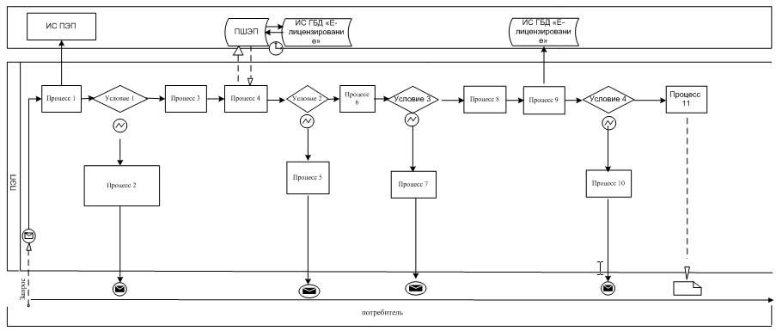

**Диаграмма № 2 функционального взаимодействия при оказании**  
**электронной государственной услуги через услугодателя**

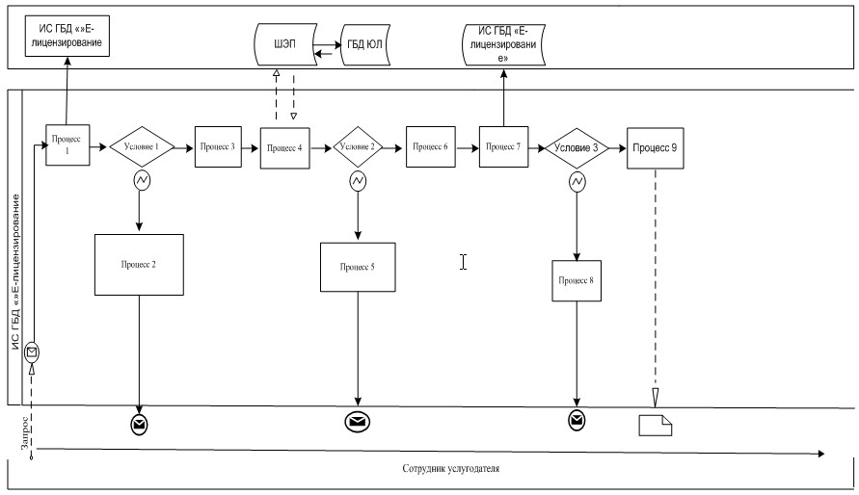

**Условные обозначения:**

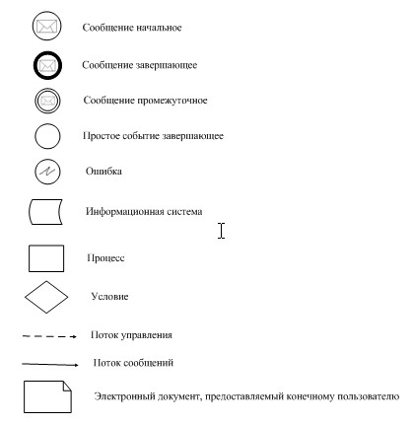

Приложение 2 к регламенту                
электронной государственной услуги       
«Выдача лицензии, переоформление,        
выдача дубликатов лицензии на            
предоставление высшего, послевузовского  
образования»

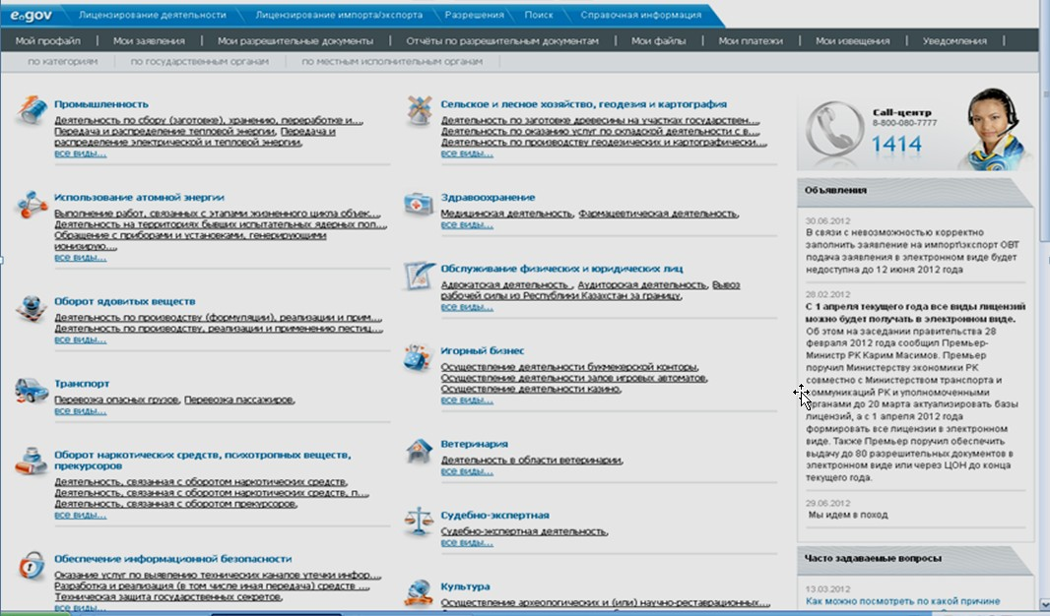

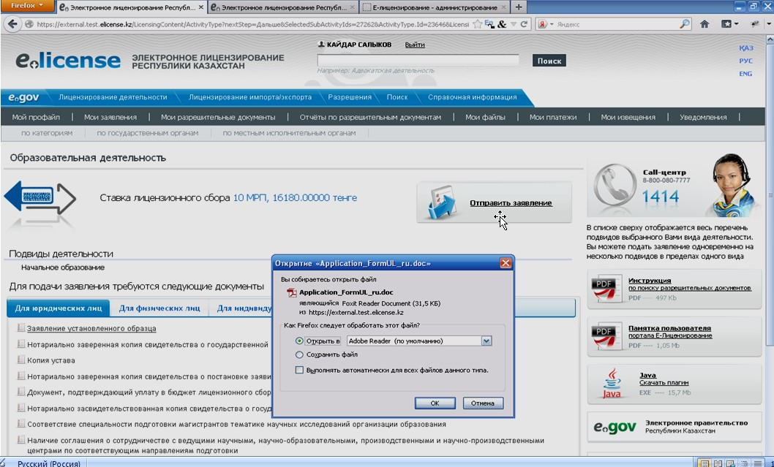

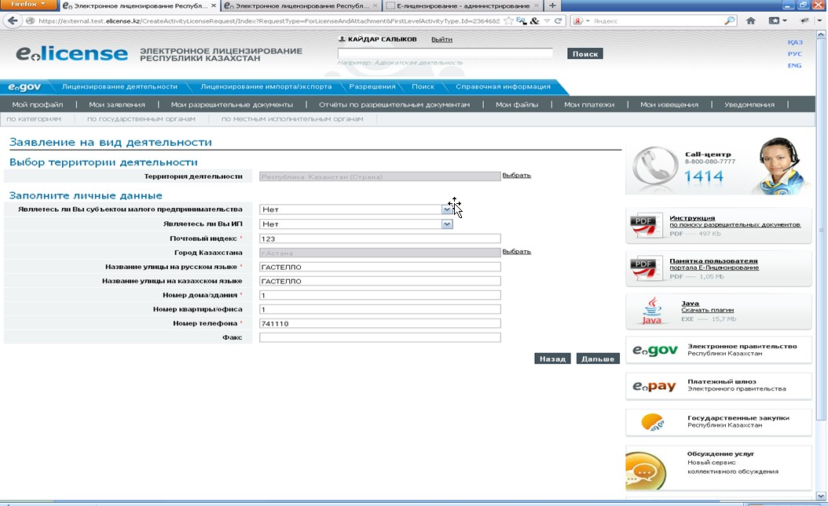

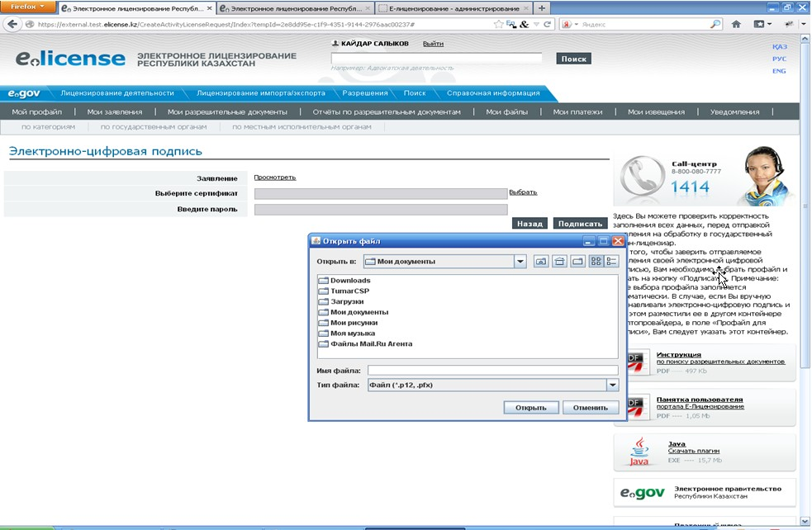

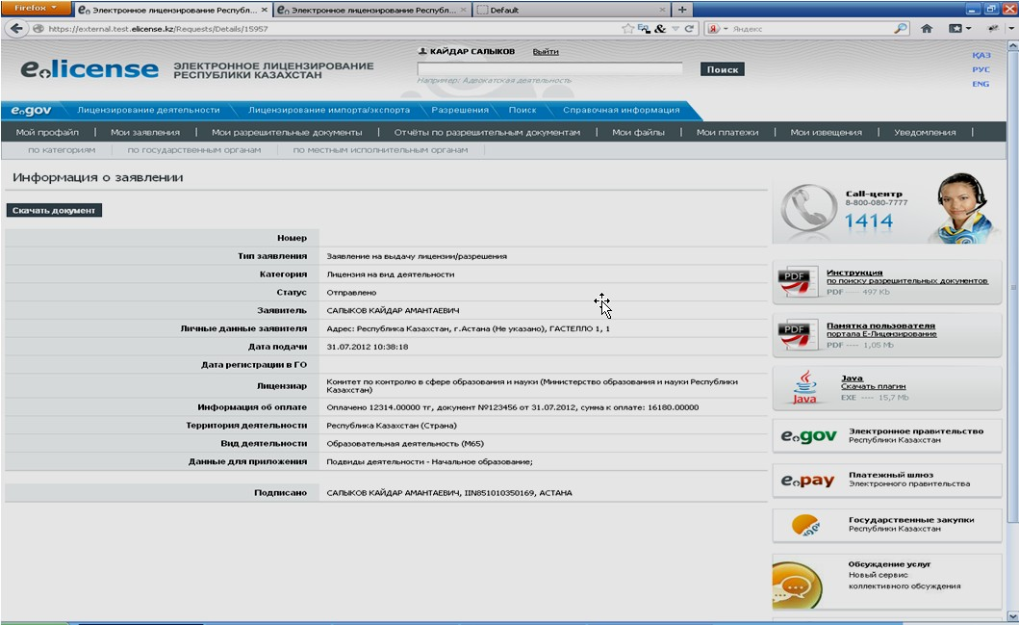

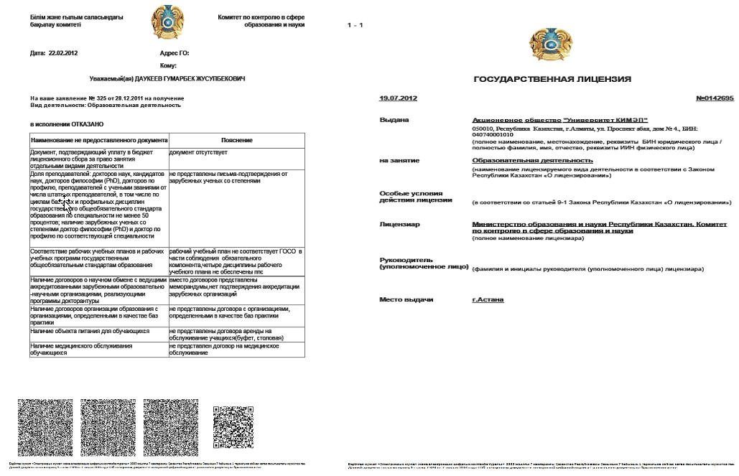

Приложение 3 к Регламенту электронной     
государственной услуги «Выдача лицензии,  
переоформление, выдача дубликатов         
лицензии на предоставление высшего,       
послевузовского образования»

**Таблица 1. Описание действий СФЕ через ПЭП**

|  |  |  |  |  |  |  |  |  |  |  |  |  |
| --- | --- | --- | --- | --- | --- | --- | --- | --- | --- | --- | --- | --- |
| 1 | №  дей-  ствия  (хода,  потока  работ) | 1 | 2 | 3 | 4 | 5 | 6 | 7 | 8 | 9 | 10 | 11 |
| 2 | Наиме-  нование  СФЕ | Потре-  битель | ПЭП | Пот-  реби-  тель | ПШЭП | ПЭП | Потре-  битель | ПЭП | Потре-  битель | ПЭП | ПЭП | ПЭП |
| 3 | Наиме-  нование  дейс-  твия  (про-  цесса,  проце-  дуры,  опера-  ции) и их описание | Прик-  репле-  ние в  интер-  нет-  брау-  зер  ком-  пью-  тера  пот-  реби-  теля  регис-  траци-  онного  свиде-  тель-  ства  ЭЦП | Форми-  рует  сооб-  щение  об  отказе  в связи  с  имею-  щимися  нару-  шениями  в  данных  потре-  бителя | Выби-  рает  услу-  гу и  фор-  ми-  рует  дан-  ные  зап-  роса  прик-  реп-  ле-  нием  необ-  ходи-  мых  доку-  мен-  тов в  элек-  трон-  ном  виде | Оп-  лата  ус-  луги | Фор-  мирует  сооб-  щение  об  отказе  в  связи  с  отсут-  ствием  оплаты | Выбор  ЭЦП  для  удос-  тове-  рения  (под-  писа-  ния)  зап-  роса | Формирует  сообщения  об отказе  в связи с  не  подтвер-  ждением  подлин-  ности ЭЦП  потреби-  теля | Удос-  тове-  рение  (под-  писа-  ние)  запрос  пос-  ред-  ством  ЭЦП | Регис-  трация  элек-  трон-  ного  доку-  мента  заяв-  ление  (зап-  роса  пот-  реби-  теля) в  ИС  «Е-  лицен-  зиро-  вание»  и  обра-  ботка  запроса  в ИС  «Е-  лицен-  зиро-  вание» | Фор-  миро-  вание  сооб-  щения  об  отказе  в связи  с  имею-  щимися  нару-  шениями  в  данных  потре-  бителя  в  ИС«Е-  лицен-  зиро-  вание» | Элек-  тронный  доку-  мент   (элек-  тронная  лицен-  зия) |
| 4 | Форма  завер-  шения  (данные,  доку-  мент  орга-  низаци-  онно–  распоря-  дитель-  ное  решение) |  |  |  |  |  |  |  |  |  |  |  |
| 5 | Сроки  испол-  нения | 10–15  сек | 20 сек | 1,5  мин | 1,5  мин | 10–15  сек | 10–15  сек | 10–15 сек | 1,5  мин | 15  рабочих  дней | - | - |
| 6 | Номер  следую-  щего  действия | 2–  если  есть  нару-  шения  в  данных  пот-  реби-  теля;  3–если  авто-  риза-  ция  прошла  успеш-  но | – | 4 | 5 –  если  не  оп-  ла-  тил,  6 –  если  оп-  ла-  тил | – | 7–  если в  ЭЦП  ошиб-  ка, 8  – если  ЭЦП  без  ошибки | - | - | 10-  провер-  ка  услуго-  дателем  соот-  ветст-  вия  потре-  бителя  квали-  фикаци-  онным  требо-  ваниям  и  осно-  ваниям  для  выдачи  лицен-  зии | - | – |

**Таблица 2. Описание действий СФЕ через услугодателя**

|  |  |  |  |  |  |  |  |  |  |  |
| --- | --- | --- | --- | --- | --- | --- | --- | --- | --- | --- |
| 1 | № дей-  ствия  (хода,  потока  работ) | 1 | 2 | 3 | 4 | 5 | 6 | 7 | 8 | 9 |
| 2 | Наиме-  нование  СФЕ | Услуго-  датель | ИС ГБД  «Е-  лицен-  зирова-  ние» | Услуго-  датель | ГБД ЮЛ | ИС ГБД «Е-  лицен-  зиро-  вание» | Услуго-  датель | ИС ГБД  «Е-  лицензи-  рование» | ИС ГБД  «Е-лицен-  зирование» | ИС ГБД  «Е-лицен-  зирова-  ние» |
| 3 | Наиме-  нование  дей-  ствия  (про-  цесса,  проце-  дуры,  опера-  ции) и  их  описа-  ние | Авто-  ризу-  ется на  ИС ГБД  «Е-  лицен-  зиро-  вание» | Форми-  рует  сообще-  ние об  отказе в  связи с  имеющи-  мися  нару-  шениями  в данных | Выбор  сотруд-  ником  услуго-  дателя  услуги | Направ-  ление  запроса  на  проверку  данных  потреби-  теля в  ГБД ЮЛ | Фор-  миро-  вание  сооб-  щения  об  отказе  в  связи  с  имею-  щимися  нару-  шения-  ми в  данных | Запол-  нение  формы  запроса с  прикреп-  лением  доку-  ментов | Регис-  трация  электрон-  ного  документа  в ИС ГБД  «Е-  лицензиро-  вание» и  обработка  услуги в  ИС ГБД  «Е-  лицензи-  рование» | Формиро-  вание  сообщения  об отказе  в  запраши-  ваемой  услуге в  связи с  имеющимися  нарушени-  ями в  данных  потреби-  теля в ИС  ГБД  «Е-  лицензи-  рование» | Элект-  ронный  документ   (элек-  тронная  лицензия |
| 4 | Форма  завер-  шения  (дан-  ные,  доку-  мент  орга-  низа-  ционно–  распо-  ряди-  тельное  реше-  ние) |  |  |  |  |  |  |  |  |  |
| 5 | Сроки  испол-  нения | 10–15  сек | 10 сек | 1,5 мин | 1,5 мин | 1,5 мин | 10–15 сек | 15 рабочих  дней | - | - |
| 6 | Номер  следу-  ющего  дей-  ствия | 1 -  Провер-  ка в ИС  ГБД  «Е-  лицен-  зиро-  вание»  подлин-  ности  данных  логина  и  пароля  сотру-  дника  услуго-  дателя | – | 4 | 5–если  есть  нарушения  в данных  потреби-  теля;  6–если  автори-  зация  прошла  успешно | - | - | 8–если в  ИС ГБД  «Е-лицен-  зирование»  отсутст-  вуют  данные по  запросу, 9  –  если  данные по  запросу  найдены | - | - |

Приложение 4 к Регламенту     
электронной государственной   
услуги «Выдача лицензии,      
переоформление, выдача        
дубликатов лицензии на        
предоставление высшего,       
послевузовского образования»

**Анкета для определения показателей**  
**электронной государственной услуги: «качество» и «доступность»**  
**«Выдача лицензии, переоформление, выдача дубликатов лицензии на**  
**предоставление высшего, послевузовского образования»**

      1. Удовлетворены ли Вы качеством процесса и результатом оказания электронной государственной услуги?  
      1) не удовлетворен;  
      2) частично удовлетворен;  
      3) удовлетворен.  
      2. Удовлетворены ли Вы качеством информации о порядке оказания электронной государственной услуги?  
      1) не удовлетворен;  
      2) частично удовлетворен;  
      3) удовлетворен.

Приложение 2 к приказу    
Министра образования и науки  
Республики Казахстан     
от 10 октября 2012 года № 467

**Регламент электронной государственной услуги**  
**«Выдача лицензии, переоформление, выдача дубликатов**  
**организациям образования, предоставляющим духовное образование»**

**1. Общие положения**

      1. Электронная государственная услуга «Выдача лицензии, переоформление, выдача дубликатов организациям образования, предоставляющим духовное образование» (далее – услуга) оказывается Комитетом по контролю в сфере образования и науки Министерства образования и науки Республики Казахстан (далее – услугодатель), а также через веб-портал «электронного правительства» www.egov.kz или веб-портал «Е-лицензирование» www.elicense.kz (далее - ПЭП) при условии наличия у получателя электронно-цифровой подписи.  
      2. Услуга оказывается на основании Стандарта электронной государственной услуги «Выдача лицензии, переоформление, выдача дубликатов организациям образования, предоставляющим духовное образование», утвержденного постановлением Правительства Республики Казахстан от 31 августа 2012 года № 1119.  
      3. Степень автоматизации услуги: частично автоматизированная.  
      4. Вид оказания услуги: транзакционная.  
      5. Понятия, используемые в настоящем Регламенте:  
      1) информационная система (далее - ИС)- система, предназначенная для хранения, обработки, поиска, распространения, передачи и предоставления информации с применением аппаратно-программного комплекса;  
      2) веб - портал «электронного правительства» - информационная система, представляющая собой единое окно доступа ко всей консолидированной правительственной информации, включая нормативную правовую базу, и к электронным государственным услугам;  
      3) веб-портал «Е-лицензирование» (далее - ИС ГБД «Е-лицензирование») - информационная система, содержащая сведения о выданных, переоформленных, приостановленных, возобновленных и прекративших действие лицензиях, а также филиалах, представительствах (объектах, пунктах, участках) лицензиата, осуществляющих лицензируемый вид (подвид) деятельности, которая централизованно формирует идентификационный номер лицензий, выдаваемых лицензиарами;  
       4) шлюз «электронного правительства» (далее - ШЭП) - информационная система, предназначенная для интеграции информационных систем «электронного правительства» в рамках реализации электронных услуг;  
      5) платежный шлюз «электронного правительства» (далее - ПШЭП) - автоматизированная информационная система, предназначенная для обеспечения взаимодействия между информационными системами банков второго уровня, организаций, осуществляющих отдельные виды банковских операций, и «электронного правительства» при осуществлении платежей физических и юридических лиц;  
      6) государственная база данных «Юридические лица» (далее - ГБД ЮЛ) – информационная система, предназначенная для автоматизированного сбора, хранения и обработки информации, создания Национального реестра бизнес-идентификационных номеров с целью внедрения единой идентификации юридических лиц в Республике Казахстан и предоставления о них актуальных и достоверных сведений органам государственного управления и прочим субъектам в рамках их полномочий и в соответствии с законодательством Республики Казахстан;  
      7) получатель электронной государственной услуги (далее - получатель) - юридическое лицо, которому оказывается электронная государственная услуга;  
      8) бизнес-идентификационный номер (далее-БИН) - уникальный номер, формируемый для юридического лица (филиала и представительства) и индивидуального предпринимателя, осуществляющего деятельность в виде совместного предпринимательства;  
      9) пользователь - субъект (получатель, услугодатель), обращающийся к информационной системе за получением необходимых ему электронных информационных ресурсов и пользующийся ими;  
      10) транзакционная услуга - услуга по предоставлению пользователям электронных информационных ресурсов, требующая взаимного обмена информацией с применением электронной цифровой подписи;  
      11) электронная цифровая подпись (далее - ЭЦП) - набор электронных цифровых символов, созданный средствами электронной цифровой подписи и подтверждающий достоверность электронного документа, его принадлежность и неизменность содержания;  
      12) электронный документ - документ, в котором информация представлена в электронно-цифровой форме и удостоверена посредством электронной цифровой подписи;  
      13) электронная государственная услуга - государственная услуга, оказываемая в электронной форме с применением информационных технологий;  
      14) электронная лицензия - лицензия в форме электронного документа, оформляемая и выдаваемая с использованием информационных технологий, равнозначная лицензии на бумажном носителе;  
      15) структурно-функциональные единицы (далее - СФЕ) - перечень структурных подразделений государственных органов, учреждений или иных организаций и информационные системы, которые участвуют в процессе оказания услуги.

**2. Порядок деятельности услугодателя**  
**по оказанию электронной государственной услуги**

      6. Пошаговые действия и решения услугодателя через ПЭП (диаграмма № 1 функционального взаимодействия при оказании услуги) приведены в приложении 1 к настоящему Регламенту:  
      1) получатель осуществляет регистрацию на ПЭП с помощью своего регистрационного свидетельства ЭЦП, которое хранится в интернет-браузере компьютера получателя (осуществляется для незарегистрированных получателей на ПЭП);  
      2) процесс 1 – прикрепление в интернет-браузер компьютера получателя регистрационного свидетельства ЭЦП, процесс ввода получателем пароля (процесс авторизации) на ПЭП для получения государственной услуги;  
      3) условие 1 – проверка на ПЭП подлинности данных о зарегистрированном получателе через логин (БИН) и пароль;  
      4) процесс 2 – формирование ПЭПом сообщения об отказе в авторизации в связи с имеющимися нарушениями в данных получателя;  
      5) процесс 3 – выбор получателем услуги, указанной в настоящем Регламенте, вывод на экран формы запроса для оказания услуги и заполнение получателем формы (ввод данных) с учетом ее структуры и форматных требований, прикреплением к форме запроса необходимых документов в электронном виде;  
      6) процесс 4 – оплата услуги на ПШЭП, а затем поступление этой информации поступает в ИС ГБД «Е-лицензирование»;  
      7) условие 2 – проверка в ИС ГБД «Е-лицензирование» факта оплаты за оказание услуги;  
      8) процесс 5 – формирование сообщения об отказе в запрашиваемой услуге в связи с отсутствием оплаты за оказание услуги в ИС ГБД «Е-лицензирование»;  
      9) процесс 6 - выбор получателем регистрационного свидетельства ЭЦП для удостоверения (подписания) запроса;  
      10) условие 3 – проверка на ПЭП срока действия регистрационного свидетельства ЭЦП и отсутствия в списке отозванных (аннулированных) регистрационных свидетельств, а также соответствия идентификационных данных между, БИН указанным в запросе, и БИН, указанным в регистрационном свидетельстве ЭЦП;  
      11) процесс 7 – формирование сообщения об отказе в запрашиваемой услуге в связи с неподтверждением подлинности ЭЦП получателя;  
      12) процесс 8 – удостоверение (подписание) посредством ЭЦП получателя заполненной формы (введенных данных) запроса на оказание услуги;  
      13) процесс 9 – регистрация электронного документа (запроса получателя) в ИС ГБД «Е-лицензирование» и обработка запроса в ИС ГБД «Е-лицензирование»;  
      14) условие 4 – проверка услугодателем соответствия получателя квалификационным требованиям и основаниям для выдачи лицензии;  
      15) процесс 10 – формирование сообщения об отказе в запрашиваемой услуге в связи с имеющимися нарушениями в данных получателя в ИС ГБД «Е-лицензирование»;  
      16) процесс 11 – получение получателем результата услуги (электронная лицензия), сформированной ПЭПом. Электронный документ формируется с использованием ЭЦП уполномоченного лица услугодателя.  
      7. Пошаговые действия и решения через услугодателя (диаграмма № 2 функционального взаимодействия при оказании услуги):  
      1) процесс 1 – ввод сотрудником услугодателя логина и пароля (процесс авторизации) в ИС ГБД «Е-лицензирование» для оказания услуги;  
      2) условие 1 – проверка в ИС ГБД «Е-лицензирование» подлинности данных о зарегистрированном сотруднике услугодателя через логин и пароль;  
      3) процесс 2 – формирование ИС ГБД «Е-лицензирование» сообщения об отказе в авторизации в связи с имеющимися нарушениями в данных сотрудника услугодателя;  
      4) процесс 3 – выбор сотрудником услугодателя услуги, указанной в настоящем Регламенте, вывод на экран формы запроса для оказания услуги и ввод сотрудником услугодателя данных получателя;  
      5) процесс 4 – направление запроса через ШЭП в ГБД ЮЛ о данных получателя;  
      6) условие 2 – проверка наличия данных получателя в ГБД ЮЛ;  
      7) процесс 5 – формирование сообщения о невозможности получения данных в связи с отсутствием данных получателя в ГБД ЮЛ;  
      8) процесс 6 – заполнение формы запроса в части отметки о наличии документов в бумажной форме и сканирование сотрудником услугодателя необходимых документов, предоставленных получателем, и прикрепление их к форме запроса;  
      9) процесс 7 – регистрация запроса в ИС ГБД «Е-лицензирование» и обработка услуги в ИС ГБД «Е-лицензирование»;  
      10) условие 3 – проверка услугодателем соответствия получателя квалификационным требованиям и основаниям для выдачи лицензии;  
      11) процесс 8 – формирование сообщения об отказе в запрашиваемой услуге в связи с имеющимися нарушениями в данных получателя в ИС ГБД «Е-лицензирование»;  
      12) процесс 9 – получение получателем результата услуги (электронная лицензия), сформированной ИС ГБД «Е-лицензирование». Электронный документ формируется с использованием ЭЦП уполномоченного лица услугодателя.  
      8. Формы заполнения запроса и ответа на услугу приведены в приложении 2 к настоящему Регламенту.  
      9. После обработки запроса получателю предоставляется возможность просмотреть результаты обработки запроса следующим образом:  
      после нажатия кнопки «открыть» – результат запроса выводится на экран дисплея;  
      после нажатия кнопки «сохранить» – результат запроса сохраняется на заданном получателем магнитном носителе в формате AdobeAcrobat.  
      10. Необходимую информацию и консультацию по оказанию услуги можно получить по телефону саll–центра: (1414).

**3. Описание порядка взаимодействия в процессе**  
**оказания электронной государственной услуги**

      11. СФЕ, которые участвуют в процессе оказания электронной государственной услуги:  
      1) ПЭП;  
      2) ШЭП;  
      3) ПШЭП;  
      4) ИС ГБД «Е-лицензирование»;  
      5) ГБД ЮЛ;  
      6) получатель;  
      7) услугодатель.  
      12. Текстовое табличное описание последовательности действий (процедур, функций, операций) с указанием срока выполнения каждого действия приведены в приложении 3 к настоящему Регламенту.  
      13. Диаграмма, отражающая взаимосвязь между логической последовательностью действий (в процессе оказания услуги) в соответствии с их описаниями, приведена в приложении 1 к настоящему Регламенту.  
      14. Результаты оказания услуги получателям измеряются показателями качества и доступности в соответствии с анкетой по форме согласно приложению 4 к настоящему Регламенту.  
      15. Требования, предъявляемые к процессу оказания услуги получателям:  
      1) конфиденциальность (защита от несанкционированного получения информации);  
      2) целостность (защита от несанкционированного изменения информации);  
      3) доступность (защита от несанкционированного удержания информации и ресурсов).  
      16. Техническое условие оказания услуги:  
      1) выход в Интернет;  
      2) наличие БИН у лица, которому выдается электронная лицензия;  
      3) авторизация ПЭП;  
      4) наличие пользователя ЭЦП;  
      5) наличие банковской карточки или текущего счета в банке второго уровня.

Приложение 1 к Регламенту           
электронной государственной         
услуги «Выдача лицензии,            
переоформление, выдача дубликатов    
лицензии организациям образования,  
предоставляющим духовное            
образование»

**Диаграмма № 1 функционального взаимодействия**  
**при оказании электронной государственной услуги через ПЭП**



**Диаграмма № 2 функционального взаимодействия**  
**при оказании электронной государственной услуги через услугодателя**



**Условные обозначения:**



Приложение 2 к регламенту              
электронной государственной услуги     
«Выдача лицензии, переоформление,      
выдача дубликатов лицензии             
организациям образования,              
предоставляющим духовное образование»













Приложение 3 к регламенту              
электронной государственной услуги     
«Выдача лицензии, переоформление,      
выдача дубликатов лицензии             
организациям образования,              
предоставляющим духовное образование»

**Таблица 1. Описание действий СФЕ через ПЭП**

|  |  |  |  |  |  |  |  |  |  |  |  |  |
| --- | --- | --- | --- | --- | --- | --- | --- | --- | --- | --- | --- | --- |
| 1 | №  дей-  ствия  (хода,  потока  работ) | 1 | 2 | 3 | 4 | 5 | 6 | 7 | 8 | 9 | 10 | 11 |
| 2 | Наиме-  нование  СФЕ | Потре-  битель | ПЭП | Пот-  реби-  тель | ПШЭП | ПЭП | Потре-  битель | ПЭП | Потре-  битель | ПЭП | ПЭП | ПЭП |
| 3 | Наиме-  нование  дейс-  твия  (про-  цесса,  проце-  дуры,  опера-  ции) и их описание | Прик-  репле-  ние в  интер-  нет-  брау-  зер  ком-  пью-  тера  пот-  реби-  теля  регис-  траци-  онного  свиде-  тель-  ства  ЭЦП | Форми-  рует  сооб-  щение  об  отказе  в связи  с  имею-  щимися  нару-  шениями  в  данных  потре-  бителя | Выби-  рает  услу-  гу и  фор-  ми-  рует  дан-  ные  зап-  роса  прик-  реп-  ле-  нием  необ-  ходи-  мых  доку-  мен-  тов в  элек-  трон-  ном  виде | Оп-  лата  ус-  луги | Фор-  мирует  сооб-  щение  об  отказе  в  связи  с  отсут-  ствием  оплаты | Выбор  ЭЦП  для  удос-  тове-  рения  (под-  писа-  ния)  зап-  роса | Формирует  сообщения  об отказе  в связи с  не  подтвер-  ждением  подлин-  ности ЭЦП  потреби-  теля | Удос-  тове-  рение  (под-  писа-  ние)  запрос  пос-  ред-  ством  ЭЦП | Регис-  трация  элек-  трон-  ного  доку-  мента  заяв-  ление  (зап-  роса  пот-  реби-  теля) в  ИС  «Е-  лицен-  зиро-  вание»  и  обра-  ботка  запроса  в ИС  «Е-  лицен-  зиро-  вание» | Фор-  миро-  вание  сооб-  щения  об  отказе  в связи  с  имею-  щимися  нару-  шениями  в  данных  потре-  бителя  в  ИС«Е-  лицен-  зиро-  вание» | Элек-  тронный  доку-  мент   (элек-  тронная  лицен-  зия) |
| 4 | Форма  завер-  шения  (данные,  доку-  мент  орга-  низаци-  онно–  распоря-  дитель-  ное  решение) |  |  |  |  |  |  |  |  |  |  |  |
| 5 | Сроки  испол-  нения | 10–15  сек | 20 сек | 1,5  мин | 1,5  мин | 10–15  сек | 10–15  сек | 10–15 сек | 1,5  мин | 15  рабочих  дней | - | - |
| 6 | Номер  следую-  щего  действия | 2–  если  есть  нару-  шения  в  данных  пот-  реби-  теля;  3–если  авто-  риза-  ция  прошла  успеш-  но | – | 4 | 5 –  если  не  оп-  ла-  тил,  6 –  если  оп-  ла-  тил | – | 7–  если в  ЭЦП  ошиб-  ка, 8  – если  ЭЦП  без  ошибки | - | - | 10-  провер-  ка  услуго-  дателем  соот-  ветст-  вия  потре-  бителя  квали-  фикаци-  онным  требо-  ваниям  и  осно-  ваниям  для  выдачи  лицен-  зии | - | – |

**Таблица 2. Описание действий СФЕ через услугодателя**

|  |  |  |  |  |  |  |  |  |  |  |
| --- | --- | --- | --- | --- | --- | --- | --- | --- | --- | --- |
| 1 | № дей-  ствия  (хода,  потока  работ) | 1 | 2 | 3 | 4 | 5 | 6 | 7 | 8 | 9 |
| 2 | Наиме-  нование  СФЕ | Услуго-  датель | ИС ГБД  «Е-  лицен-  зирова-  ние» | Услуго-  датель | ГБД ЮЛ | ИС ГБД «Е-  лицен-  зиро-  вание» | Услуго-  датель | ИС ГБД  «Е-  лицензи-  рование» | ИС ГБД  «Е-лицен-  зирование» | ИС ГБД  «Е-лицен-  зирова-  ние» |
| 3 | Наиме-  нование  дей-  ствия  (про-  цесса,  проце-  дуры,  опера-  ции) и  их  описа-  ние | Авто-  ризу-  ется на  ИС ГБД  «Е-  лицен-  зиро-  вание» | Форми-  рует  сообще-  ние об  отказе в  связи с  имеющи-  мися  нару-  шениями  в данных | Выбор  сотруд-  ником  услуго-  дателя  услуги | Направ-  ление  запроса  на  проверку  данных  потреби-  теля в  ГБД ЮЛ | Фор-  миро-  вание  сооб-  щения  об  отказе  в  связи  с  имею-  щимися  нару-  шения-  ми в  данных | Запол-  нение  формы  запроса с  прикреп-  лением  доку-  ментов | Регис-  трация  электрон-  ного  документа  в ИС ГБД  «Е-  лицензиро-  вание» и  обработка  услуги в  ИС ГБД  «Е-  лицензи-  рование» | Формиро-  вание  сообщения  об отказе  в  запраши-  ваемой  услуге в  связи с  имеющимися  нарушени-  ями в  данных  потреби-  теля в ИС  ГБД  «Е-  лицензи-  рование» | Элект-  ронный  документ   (элек-  тронная  лицензия |
| 4 | Форма  завер-  шения  (дан-  ные,  доку-  мент  орга-  низа-  ционно–  распо-  ряди-  тельное  реше-  ние) |  |  |  |  |  |  |  |  |  |
| 5 | Сроки  испол-  нения | 10–15  сек | 10 сек | 1,5 мин | 1,5 мин | 1,5 мин | 10–15 сек | 15 рабочих  дней | - | - |
| 6 | Номер  следу-  ющего  дей-  ствия | 1 -  Провер-  ка в ИС  ГБД  «Е-  лицен-  зиро-  вание»  подлин-  ности  данных  логина  и  пароля  сотру-  дника  услуго-  дателя | – | 4 | 5–если  есть  нарушения  в данных  потреби-  теля;  6–если  автори-  зация  прошла  успешно | - | - | 8–если в  ИС ГБД  «Е-лицен-  зирование»  отсутст-  вуют  данные по  запросу, 9  –  если  данные по  запросу  найдены | - | - |

Приложение 4 к регламенту              
электронной государственной услуги     
«Выдача лицензии, переоформление,      
выдача дубликатов лицензии             
организациям образования,              
предоставляющим духовное образование»

**Анкета для определения показателей: «качество» и «доступность»**  
**электронной государственной услуги «Выдача лицензии,**  
**переоформление, выдача дубликатов лицензии организациям**  
**образования, предоставляющим духовное образование»**

      1. Удовлетворены ли Вы качеством процесса и результатом оказания электронной государственной услуги?  
      1) не удовлетворен;  
      2) частично удовлетворен;  
      3) удовлетворен.  
      2. Удовлетворены ли Вы качеством информации о порядке оказания электронной государственной услуги?  
      1) не удовлетворен;  
      2) частично удовлетворен;  
      3) удовлетворен.

Приложение 3 к приказу    
Министра образования и науки  
Республики Казахстан     
от 10 октября 2012 года № 467

**Регламент электронной государственной услуги**  
**«Выдача лицензии, переоформление, выдача дубликатов лицензии**  
**на образовательную деятельность по программам технического**  
**и профессионального образования»**

**1. Общие положения**

      
1. Электронная государственная услуга «Выдача лицензии, переоформление, выдача дубликатов лицензии на образовательную деятельность по программам технического и профессионального образования» (далее – услуга) оказывается Комитетом по контролю в сфере образования и науки Министерства образования и науки Республики Казахстан(далее – услугодатель), а также через веб-портал «электронного правительства» www.egov.kz или веб-портал «Е-лицензирование» www.elicense.kz (далее - ПЭП) при условии наличия у получателя электронно-цифровой подписи.  
      2. Услуга оказывается на основании Стандарта электронной государственной услуги «Выдача лицензии, переоформление, выдача дубликатов лицензии на образовательную деятельность по программам технического и профессионального образования», утвержденного постановлением Правительства Республики Казахстан от 31 августа 2012 года № 1119.  
      3. Степень автоматизации услуги: частично автоматизированная.  
      4. Вид оказания услуги: транзакционная.  
      5. Понятия, используемые в настоящем Регламенте:  
      1) информационная система (далее - ИС)- система, предназначенная для хранения, обработки, поиска, распространения, передачи и предоставления информации с применением аппаратно-программного комплекса;  
      2) веб - портал «электронного правительства» - информационная система, представляющая собой единое окно доступа ко всей консолидированной правительственной информации, включая нормативную правовую базу, и к электронным государственным услугам;  
      3) веб-портал «Е-лицензирование» (далее - ИС ГБД «Е-лицензирование») - информационная система, содержащая сведения о выданных, переоформленных, приостановленных, возобновленных и прекративших действие лицензиях, а также филиалах, представительствах (объектах, пунктах, участках) лицензиата, осуществляющих лицензируемый вид (подвид) деятельности, которая централизованно формирует идентификационный номер лицензий, выдаваемых лицензиарами;  
       4) шлюз «электронного правительства» (далее - ШЭП) -  информационная система, предназначенная для интеграции информационных систем «электронного правительства» в рамках реализации электронных услуг;  
      5) платежный шлюз «электронного правительства» (далее - ПШЭП)-автоматизированная информационная система, предназначенная для обеспечения взаимодействия между информационными системами банков второго уровня, организаций, осуществляющих отдельные виды банковских операций, и «электронного правительства» при осуществлении платежей физических и юридических лиц;  
      6) государственная база данных «Юридические лица» (далее - ГБД ЮЛ) – информационная система, предназначенная для автоматизированного сбора, хранения и обработки информации, создания Национального реестра бизнес-идентификационных номеров с целью внедрения единой идентификации юридических лиц в Республике Казахстан и предоставления о них актуальных и достоверных сведений органам государственного управления и прочим субъектам в рамках их полномочий и в соответствии с законодательством Республики Казахстан;  
      7) получатель электронной государственной услуги (далее - получатель) - юридическое лицо, которому оказывается электронная государственная услуга;  
      8) бизнес-идентификационный номер (далее-БИН) - уникальный номер, формируемый для юридического лица (филиала и представительства) и индивидуального предпринимателя, осуществляющего деятельность в виде совместного предпринимательства;  
      9) пользователь - субъект (получатель, услугодатель), обращающийся к информационной системе за получением необходимых ему электронных информационных ресурсов и пользующийся ими;  
      10) транзакционная услуга - услуга по предоставлению пользователям электронных информационных ресурсов, требующая взаимного обмена информацией с применением электронной цифровой подписи;  
      11) электронная цифровая подпись (далее - ЭЦП) - набор электронных цифровых символов, созданный средствами электронной цифровой подписи и подтверждающий достоверность электронного документа, его принадлежность и неизменность содержания;  
      12) электронный документ - документ, в котором информация представлена в электронно-цифровой форме и удостоверена посредством электронной цифровой подписи;  
      13) электронная государственная услуга - государственная услуга, оказываемая в электронной форме с применением информационных технологий;  
      14) электронная лицензия - лицензия в форме электронного документа, оформляемая и выдаваемая с использованием информационных технологий, равнозначная лицензии на бумажном носителе;  
      15) структурно-функциональные единицы (далее - СФЕ) - перечень структурных подразделений государственных органов, учреждений или иных организаций и информационные системы, которые участвуют в процессе оказания услуги.

**2. Порядок деятельности услугодателя по оказанию**  
**электронной государственной услуги**

      6. Пошаговые действия и решения услугодателя через ПЭП (диаграмма № 1 функционального взаимодействия при оказании услуги) приведены в приложении 1 к настоящему Регламенту:  
      1) получатель осуществляет регистрацию на ПЭП с помощью своего регистрационного свидетельства ЭЦП, которое хранится в интернет-браузере компьютера получателя (осуществляется для незарегистрированных получателей на ПЭП);  
      2) процесс 1 – прикрепление в интернет-браузер компьютера получателя регистрационного свидетельства ЭЦП, процесс ввода получателем пароля (процесс авторизации) на ПЭП для получения государственной услуги;  
      3) условие 1 – проверка на ПЭП подлинности данных о зарегистрированном получателе через логин (БИН) и пароль;  
      4) процесс 2 – формирование ПЭПом сообщения об отказе в авторизации в связи с имеющимися нарушениями в данных получателя;  
      5) процесс 3 – выбор получателем услуги, указанной в настоящем Регламенте, вывод на экран формы запроса для оказания услуги и заполнение получателем формы (ввод данных) с учетом ее структуры и форматных требований, прикреплением к форме запроса необходимых документов в электронном виде;  
      6) процесс 4 – оплата услуги на ПШЭП, а затем поступление этой информации поступает в ИС ГБД «Е-лицензирование»;  
      7) условие 2 – проверка в ИС ГБД «Е-лицензирование» факта оплаты за оказание услуги;  
      8) процесс 5 – формирование сообщения об отказе в запрашиваемой услуге в связи с отсутствием оплаты за оказание услуги в ИС ГБД «Е-лицензирование»;  
      9) процесс 6 - выбор получателем регистрационного свидетельства ЭЦП для удостоверения (подписания) запроса;  
      10) условие 3 – проверка на ПЭП срока действия регистрационного свидетельства ЭЦП и отсутствия в списке отозванных (аннулированных) регистрационных свидетельств, а также соответствия идентификационных данных между, БИН указанным в запросе, и БИН, указанным в регистрационном свидетельстве ЭЦП;  
      11) процесс 7 – формирование сообщения об отказе в запрашиваемой услуге в связи с неподтверждением подлинности ЭЦП получателя;  
      12) процесс 8 – удостоверение (подписание) посредством ЭЦП получателя заполненной формы (введенных данных) запроса на оказание услуги;  
      13) процесс 9 – регистрация электронного документа (запроса получателя) в ИС ГБД «Е-лицензирование» и обработка запроса в ИС ГБД «Е-лицензирование»;  
      14) условие 4 – проверка услугодателем соответствия получателя квалификационным требованиям и основаниям для выдачи лицензии;  
      15) процесс 10 – формирование сообщения об отказе в запрашиваемой услуге в связи с имеющимися нарушениями в данных получателя в ИС ГБД «Е-лицензирование»;  
      16) процесс 11 – получение получателем результата услуги (электронная лицензия), сформированной ПЭПом. Электронный документ формируется с использованием ЭЦП уполномоченного лица услугодателя.  
      7. Пошаговые действия и решения через услугодателя (диаграмма № 2 функционального взаимодействия при оказании услуги):  
      1) процесс 1 – ввод сотрудником услугодателя логина и пароля (процесс авторизации) в ИС ГБД «Е-лицензирование» для оказания услуги;  
      2) условие 1 – проверка в ИС ГБД «Е-лицензирование» подлинности данных о зарегистрированном сотруднике услугодателя через логин и пароль;  
      3) процесс 2 – формирование ИС ГБД «Е-лицензирование» сообщения об отказе в авторизации в связи с имеющимися нарушениями в данных сотрудника услугодателя;  
      4) процесс 3 – выбор сотрудником услугодателя услуги, указанной в настоящем Регламенте, вывод на экран формы запроса для оказания услуги и ввод сотрудником услугодателя данных получателя;  
      5) процесс 4 – направление запроса через ШЭП в ГБД ЮЛ о данных получателя;  
      6) условие 2 – проверка наличия данных получателя в ГБД ЮЛ;  
      7) процесс 5 – формирование сообщения о невозможности получения данных в связи с отсутствием данных получателя в ГБД ЮЛ;  
      8) процесс 6 – заполнение формы запроса в части отметки о наличии документов в бумажной форме и сканирование сотрудником услугодателя необходимых документов, предоставленных получателем, и прикрепление их к форме запроса;  
      9) процесс 7 – регистрация запроса в ИС ГБД «Е-лицензирование» и обработка услуги в ИС ГБД «Е-лицензирование»;  
      10) условие 3 – проверка услугодателем соответствия получателя квалификационным требованиям и основаниям для выдачи лицензии;  
      11) процесс 8 – формирование сообщения об отказе в запрашиваемой услуге в связи с имеющимися нарушениями в данных получателя в ИС ГБД «Е-лицензирование»;  
      12) процесс 9 – получение получателем результата услуги (электронная лицензия), сформированной ИС ГБД «Е-лицензирование». Электронный документ формируется с использованием ЭЦП уполномоченного лица услугодателя.  
      8. Формы заполнения запроса и ответа на услугу приведены в приложении 2 к настоящему Регламенту.  
      9. После обработки запроса получателю предоставляется возможность просмотреть результаты обработки запроса следующим образом:  
      после нажатия кнопки «открыть» – результат запроса выводится на экран дисплея;  
      после нажатия кнопки «сохранить» – результат запроса сохраняется на заданном получателем магнитном носителе в формате AdobeAcrobat.  
      10. Необходимую информацию и консультацию по оказанию услуги можно получить по телефону саll–центра: (1414).

**3. Описание порядка взаимодействия в процессе**  
**оказания электронной государственной услуги**

      11. СФЕ, которые участвуют в процессе оказания электронной государственной услуги:  
      1) ПЭП;  
      2) ШЭП;  
      3) ПШЭП;  
      4) ИС ГБД «Е-лицензирование»;  
      5) ГБД ЮЛ;  
      6) получатель;  
      7) услугодатель.  
      12. Текстовое табличное описание последовательности действий (процедур, функций, операций) с указанием срока выполнения каждого действия приведены в приложении 3 к настоящему Регламенту.  
      13. Диаграмма, отражающая взаимосвязь между логической последовательностью действий (в процессе оказания услуги) в соответствии с их описаниями, приведена в приложении 1 к настоящему Регламенту.  
      14. Результаты оказания услуги получателям измеряются показателями качества и доступности в соответствии с анкетой по форме согласно приложению 4 к настоящему Регламенту.  
      15. Требования, предъявляемые к процессу оказания услуги получателям:  
      1) конфиденциальность (защита от несанкционированного получения информации);  
      2) целостность (защита от несанкционированного изменения информации);  
      3) доступность (защита от несанкционированного удержания информации и ресурсов).  
      16. Техническое условие оказания услуги:  
      1) выход в Интернет;  
      2) наличие БИН у лица, которому выдается электронная лицензия;  
      3) авторизация ПЭП;  
      4) наличие пользователя ЭЦП;  
      5) наличие банковской карточки или текущего счета в банке второго уровня.

Приложение 1 к Регламенту           
электронной государственной услуги  
«Выдача лицензии, переоформление,   
выдача дубликатов лицензии на       
образовательную деятельность по     
программам технического и           
профессионального образования»

**Диаграмма № 1 функционального взаимодействия при оказании**  
**электронной государственной услуги через ПЭП**



**Диаграмма № 2 функционального взаимодействия при оказании**  
**электронной государственной услуги через услугодателя**



**Условные обозначения:**



Приложение 2 к регламенту           
электронной государственной услуги  
«Выдача лицензии, переоформление,   
выдача дубликатов лицензии на       
образовательную деятельность по     
программам технического и           
профессионального образования»













Приложение 3 к регламенту           
электронной государственной услуги  
«Выдача лицензии, переоформление,   
выдача дубликатов лицензии на       
образовательную деятельность по     
программам технического и           
профессионального образования»

**Таблица 1. Описание действий СФЕ через ПЭП**

|  |  |  |  |  |  |  |  |  |  |  |  |  |
| --- | --- | --- | --- | --- | --- | --- | --- | --- | --- | --- | --- | --- |
| 1 | №  дей-  ствия  (хода,  потока  работ) | 1 | 2 | 3 | 4 | 5 | 6 | 7 | 8 | 9 | 10 | 11 |
| 2 | Наиме-  нование  СФЕ | Потре-  битель | ПЭП | Пот-  реби-  тель | ПШЭП | ПЭП | Потре-  битель | ПЭП | Потре-  битель | ПЭП | ПЭП | ПЭП |
| 3 | Наиме-  нование  дейс-  твия  (про-  цесса,  проце-  дуры,  опера-  ции) и их описание | Прик-  репле-  ние в  интер-  нет-  брау-  зер  ком-  пью-  тера  пот-  реби-  теля  регис-  траци-  онного  свиде-  тель-  ства  ЭЦП | Форми-  рует  сооб-  щение  об  отказе  в связи  с  имею-  щимися  нару-  шениями  в  данных  потре-  бителя | Выби-  рает  услу-  гу и  фор-  ми-  рует  дан-  ные  зап-  роса  прик-  реп-  ле-  нием  необ-  ходи-  мых  доку-  мен-  тов в  элек-  трон-  ном  виде | Оп-  лата  ус-  луги | Фор-  мирует  сооб-  щение  об  отказе  в  связи  с  отсут-  ствием  оплаты | Выбор  ЭЦП  для  удос-  тове-  рения  (под-  писа-  ния)  зап-  роса | Формирует  сообщения  об отказе  в связи с  не  подтвер-  ждением  подлин-  ности ЭЦП  потреби-  теля | Удос-  тове-  рение  (под-  писа-  ние)  запрос  пос-  ред-  ством  ЭЦП | Регис-  трация  элек-  трон-  ного  доку-  мента  заяв-  ление  (зап-  роса  пот-  реби-  теля) в  ИС  «Е-  лицен-  зиро-  вание»  и  обра-  ботка  запроса  в ИС  «Е-  лицен-  зиро-  вание» | Фор-  миро-  вание  сооб-  щения  об  отказе  в связи  с  имею-  щимися  нару-  шениями  в  данных  потре-  бителя  в  ИС«Е-  лицен-  зиро-  вание» | Элек-  тронный  доку-  мент   (элек-  тронная  лицен-  зия) |
| 4 | Форма  завер-  шения  (данные,  доку-  мент  орга-  низаци-  онно–  распоря-  дитель-  ное  решение) |  |  |  |  |  |  |  |  |  |  |  |
| 5 | Сроки  испол-  нения | 10–15  сек | 20 сек | 1,5  мин | 1,5  мин | 10–15  сек | 10–15  сек | 10–15 сек | 1,5  мин | 15  рабочих  дней | - | - |
| 6 | Номер  следую-  щего  действия | 2–  если  есть  нару-  шения  в  данных  пот-  реби-  теля;  3–если  авто-  риза-  ция  прошла  успеш-  но | – | 4 | 5 –  если  не  оп-  ла-  тил,  6 –  если  оп-  ла-  тил | – | 7–  если в  ЭЦП  ошиб-  ка, 8  – если  ЭЦП  без  ошибки | - | - | 10-  провер-  ка  услуго-  дателем  соот-  ветст-  вия  потре-  бителя  квали-  фикаци-  онным  требо-  ваниям  и  осно-  ваниям  для  выдачи  лицен-  зии | - | – |

**Таблица 2. Описание действий СФЕ через услугодателя**

|  |  |  |  |  |  |  |  |  |  |  |
| --- | --- | --- | --- | --- | --- | --- | --- | --- | --- | --- |
| 1 | № дей-  ствия  (хода,  потока  работ) | 1 | 2 | 3 | 4 | 5 | 6 | 7 | 8 | 9 |
| 2 | Наиме-  нование  СФЕ | Услуго-  датель | ИС ГБД  «Е-  лицен-  зирова-  ние» | Услуго-  датель | ГБД ЮЛ | ИС ГБД «Е-  лицен-  зиро-  вание» | Услуго-  датель | ИС ГБД  «Е-  лицензи-  рование» | ИС ГБД  «Е-лицен-  зирование» | ИС ГБД  «Е-лицен-  зирова-  ние» |
| 3 | Наиме-  нование  дей-  ствия  (про-  цесса,  проце-  дуры,  опера-  ции) и  их  описа-  ние | Авто-  ризу-  ется на  ИС ГБД  «Е-  лицен-  зиро-  вание» | Форми-  рует  сообще-  ние об  отказе в  связи с  имеющи-  мися  нару-  шениями  в данных | Выбор  сотруд-  ником  услуго-  дателя  услуги | Направ-  ление  запроса  на  проверку  данных  потреби-  теля в  ГБД ЮЛ | Фор-  миро-  вание  сооб-  щения  об  отказе  в  связи  с  имею-  щимися  нару-  шения-  ми в  данных | Запол-  нение  формы  запроса с  прикреп-  лением  доку-  ментов | Регис-  трация  электрон-  ного  документа  в ИС ГБД  «Е-  лицензиро-  вание» и  обработка  услуги в  ИС ГБД  «Е-  лицензи-  рование» | Формиро-  вание  сообщения  об отказе  в  запраши-  ваемой  услуге в  связи с  имеющимися  нарушени-  ями в  данных  потреби-  теля в ИС  ГБД  «Е-  лицензи-  рование» | Элект-  ронный  документ   (элек-  тронная  лицензия |
| 4 | Форма  завер-  шения  (дан-  ные,  доку-  мент  орга-  низа-  ционно–  распо-  ряди-  тельное  реше-  ние) |  |  |  |  |  |  |  |  |  |
| 5 | Сроки  испол-  нения | 10–15  сек | 10 сек | 1,5 мин | 1,5 мин | 1,5 мин | 10–15 сек | 15 рабочих  дней | - | - |
| 6 | Номер  следу-  ющего  дей-  ствия | 1 -  Провер-  ка в ИС  ГБД  «Е-  лицен-  зиро-  вание»  подлин-  ности  данных  логина  и  пароля  сотру-  дника  услуго-  дателя | – | 4 | 5–если  есть  нарушения  в данных  потреби-  теля;  6–если  автори-  зация  прошла  успешно | - | - | 8–если в  ИС ГБД  «Е-лицен-  зирование»  отсутст-  вуют  данные по  запросу, 9  –  если  данные по  запросу  найдены | - | - |

Приложение 4 к регламенту           
электронной государственной услуги  
«Выдача лицензии, переоформление,   
выдача дубликатов лицензии на       
образовательную деятельность по     
программам технического и           
профессионального образования»

**Анкета для определения показателей**  
**электронной государственной услуги: «качество» и «доступность»**  
**«Выдача лицензии, переоформление, выдача дубликатов лицензии**  
**на образовательную деятельность по программам технического и**  
**профессионального образования»**

      
1. Удовлетворены ли Вы качеством процесса и результатом оказания электронной государственной услуги?  
      1) не удовлетворен;  
      2) частично удовлетворен;  
      3) удовлетворен.  
      2. Удовлетворены ли Вы качеством информации о порядке оказания электронной государственной услуги?  
      1) не удовлетворен;  
      2) частично удовлетворен;  
      3) удовлетворен.

Приложение 4 к приказу    
Министра образования и науки  
Республики Казахстан      
от 10 октября 2012 года № 467

**Регламент электронной государственной услуги**  
**«Выдача лицензии, переоформление, выдача дубликатов лицензии**  
**на образовательную деятельность по программам начального,**  
**основного среднего, общего среднего образования»**

**1. Общие положения**

      
1. Электронная государственная услуга «Выдача лицензии, переоформление, выдача дубликатов лицензии на образовательную деятельность по программам начального, основного среднего, общего среднего образования» (далее – услуга) оказывается Комитетом по контролю в сфере образования и науки Министерства образования и науки Республики Казахстан (далее – услугодатель), а также через веб-портал «электронного правительства» www.egov.kz или веб-портал «Е-лицензирование» www.elicense.kz (далее - ПЭП) при условии наличия у получателя электронно-цифровой подписи.  
      2. Услуга оказывается на основании Стандарта электронной государственной услуги «Выдача лицензии, переоформление, выдача дубликатов лицензии на образовательную деятельность по программам начального, основного среднего, общего среднего образования», утвержденного постановлением Правительства Республики Казахстан от 31 августа 2012 года № 1119.  
      3. Степень автоматизации услуги: частично автоматизированная.  
      4. Вид оказания услуги: транзакционная.  
      5. Понятия, используемые в настоящем Регламенте:  
      1) информационная система (далее - ИС)- система, предназначенная для хранения, обработки, поиска, распространения, передачи и предоставления информации с применением аппаратно-программного комплекса;  
      2) веб-портал «электронного правительства» - информационная система, представляющая собой единое окно доступа ко всей консолидированной правительственной информации, включая нормативную правовую базу, и к электронным государственным услугам;  
      3) веб-портал «Е-лицензирование» (далее - ИС ГБД «Е-лицензирование») - информационная система, содержащая сведения о выданных, переоформленных, приостановленных, возобновленных и прекративших действие лицензиях, а также филиалах, представительствах (объектах, пунктах, участках) лицензиата, осуществляющих лицензируемый вид (подвид) деятельности, которая централизованно формирует идентификационный номер лицензий, выдаваемых лицензиарами;  
       4) шлюз «электронного правительства» (далее - ШЭП) - информационная система, предназначенная для интеграции информационных систем «электронного правительства» в рамках реализации электронных услуг;  
      5) платежный шлюз «электронного правительства» (далее - ПШЭП) - автоматизированная информационная система, предназначенная для обеспечения взаимодействия между информационными системами банков второго уровня, организаций, осуществляющих отдельные виды банковских операций, и «электронного правительства» при осуществлении платежей физических и юридических лиц;  
      6) государственная база данных «Юридические лица» (далее - ГБД ЮЛ) – информационная система, предназначенная для автоматизированного сбора, хранения и обработки информации, создания Национального реестра бизнес-идентификационных номеров с целью внедрения единой идентификации юридических лиц в Республике Казахстан и предоставления о них актуальных и достоверных сведений органам государственного управления и прочим субъектам в рамках их полномочий и в соответствии с законодательством Республики Казахстан;  
      7) получатель электронной государственной услуги (далее - получатель) - юридическое лицо, которому оказывается электронная государственная услуга;  
      8) бизнес-идентификационный номер (далее - БИН) - уникальный номер, формируемый для юридического лица (филиала и представительства) и индивидуального предпринимателя, осуществляющего деятельность в виде совместного предпринимательства;  
      9) пользователь - субъект (получатель, услугодатель), обращающийся к информационной системе за получением необходимых ему электронных информационных ресурсов и пользующийся ими;  
      10) транзакционная услуга - услуга по предоставлению пользователям электронных информационных ресурсов, требующая взаимного обмена информацией с применением электронной цифровой подписи;  
      11) электронная цифровая подпись (далее - ЭЦП) - набор электронных цифровых символов, созданный средствами электронной цифровой подписи и подтверждающий достоверность электронного документа, его принадлежность и неизменность содержания;  
      12) электронный документ - документ, в котором информация представлена в электронно-цифровой форме и удостоверена посредством электронной цифровой подписи;  
      13) электронная государственная услуга - государственная услуга, оказываемая в электронной форме с применением информационных технологий;  
      14) электронная лицензия - лицензия в форме электронного документа, оформляемая и выдаваемая с использованием информационных технологий, равнозначная лицензии на бумажном носителе;  
      15) структурно-функциональные единицы (далее - СФЕ) - перечень структурных подразделений государственных органов, учреждений или иных организаций и информационные системы, которые участвуют в процессе оказания услуги.

**2. Порядок деятельности услугодателя по оказанию**  
**электронной государственной услуги**

      6. Пошаговые действия и решения услугодателя через ПЭП (диаграмма № 1 функционального взаимодействия при оказании услуги) приведены в приложении 1 к настоящему Регламенту:  
      1) получатель осуществляет регистрацию на ПЭП с помощью своего регистрационного свидетельства ЭЦП, которое хранится в интернет-браузере компьютера получателя (осуществляется для незарегистрированных получателей на ПЭП);  
      2) процесс 1 – прикрепление в интернет-браузер компьютера получателя регистрационного свидетельства ЭЦП, процесс ввода получателем пароля (процесс авторизации) на ПЭП для получения государственной услуги;  
      3) условие 1 – проверка на ПЭП подлинности данных о зарегистрированном получателе через логин (БИН) и пароль;  
      4) процесс 2 – формирование ПЭПом сообщения об отказе в авторизации в связи с имеющимися нарушениями в данных получателя;  
      5) процесс 3 – выбор получателем услуги, указанной в настоящем Регламенте, вывод на экран формы запроса для оказания услуги и заполнение получателем формы (ввод данных) с учетом ее структуры и форматных требований, прикреплением к форме запроса необходимых документов в электронном виде;  
      6) процесс 4 – оплата услуги на ПШЭП, а затем поступление этой информации поступает в ИС ГБД «Е-лицензирование»;  
      7) условие 2 – проверка в ИС ГБД «Е-лицензирование» факта оплаты за оказание услуги;  
      8) процесс 5 – формирование сообщения об отказе в запрашиваемой услуге в связи с отсутствием оплаты за оказание услуги в ИС ГБД «Е-лицензирование»;  
      9) процесс 6 - выбор получателем регистрационного свидетельства ЭЦП для удостоверения (подписания) запроса;  
      10) условие 3 – проверка на ПЭП срока действия регистрационного свидетельства ЭЦП и отсутствия в списке отозванных (аннулированных) регистрационных свидетельств, а также соответствия идентификационных данных между, БИН указанным в запросе, и БИН, указанным в регистрационном свидетельстве ЭЦП;  
      11) процесс 7 – формирование сообщения об отказе в запрашиваемой услуге в связи с неподтверждением подлинности ЭЦП получателя;  
      12) процесс 8 – удостоверение (подписание) посредством ЭЦП получателя заполненной формы (введенных данных) запроса на оказание услуги;  
      13) процесс 9 – регистрация электронного документа (запроса получателя) в ИС ГБД «Е-лицензирование» и обработка запроса в ИС ГБД «Е-лицензирование»;  
      14) условие 4 – проверка услугодателем соответствия получателя квалификационным требованиям и основаниям для выдачи лицензии;  
      15) процесс 10 – формирование сообщения об отказе в запрашиваемой услуге в связи с имеющимися нарушениями в данных получателя в ИС ГБД «Е-лицензирование»;  
      16) процесс 11 – получение получателем результата услуги (электронная лицензия), сформированной ПЭПом. Электронный документ формируется с использованием ЭЦП уполномоченного лица услугодателя.  
      7. Пошаговые действия и решения через услугодателя (диаграмма № 2 функционального взаимодействия при оказании услуги):  
      1) процесс 1 – ввод сотрудником услугодателя логина и пароля (процесс авторизации) в ИС ГБД «Е-лицензирование» для оказания услуги;  
      2) условие 1 – проверка в ИС ГБД «Е-лицензирование» подлинности данных о зарегистрированном сотруднике услугодателя через логин и пароль;  
      3) процесс 2 – формирование ИС ГБД «Е-лицензирование» сообщения об отказе в авторизации в связи с имеющимися нарушениями в данных сотрудника услугодателя;  
      4) процесс 3 – выбор сотрудником услугодателя услуги, указанной в настоящем Регламенте, вывод на экран формы запроса для оказания услуги и ввод сотрудником услугодателя данных получателя;  
      5) процесс 4 – направление запроса через ШЭП в ГБД ЮЛ о данных получателя;  
      6) условие 2 – проверка наличия данных получателя в ГБД ЮЛ;  
      7) процесс 5 – формирование сообщения о невозможности получения данных в связи с отсутствием данных получателя в ГБД ЮЛ;  
      8) процесс 6 – заполнение формы запроса в части отметки о наличии документов в бумажной форме и сканирование сотрудником услугодателя необходимых документов, предоставленных получателем, и прикрепление их к форме запроса;  
      9) процесс 7 – регистрация запроса в ИС ГБД «Е-лицензирование» и обработка услуги в ИС ГБД «Е-лицензирование»;  
      10) условие 3 – проверка услугодателем соответствия получателя квалификационным требованиям и основаниям для выдачи лицензии;  
      11) процесс 8 – формирование сообщения об отказе в запрашиваемой услуге в связи с имеющимися нарушениями в данных получателя в ИС ГБД «Е-лицензирование»;  
      12) процесс 9 – получение получателем результата услуги (электронная лицензия), сформированной ИС ГБД «Е-лицензирование». Электронный документ формируется с использованием ЭЦП уполномоченного лица услугодателя.  
      8. Формы заполнения запроса и ответа на услугу приведены в приложении 2 к настоящему Регламенту.  
      9. После обработки запроса получателю предоставляется возможность просмотреть результаты обработки запроса следующим образом:  
      после нажатия кнопки «открыть» – результат запроса выводится на экран дисплея;  
      после нажатия кнопки «сохранить» – результат запроса сохраняется на заданном получателем магнитном носителе в формате AdobeAcrobat.  
      10. Необходимую информацию и консультацию по оказанию услуги можно получить по телефону саll–центра: (1414).

**3. Описание порядка взаимодействия в процессе**  
**оказания электронной государственной услуги**

      11. СФЕ, которые участвуют в процессе оказания электронной государственной услуги:  
      1) ПЭП;  
      2) ШЭП;  
      3) ПШЭП;  
      4) ИС ГБД «Е-лицензирование»;  
      5) ГБД ЮЛ;  
      6) получатель;  
      7) услугодатель.  
      12. Текстовое табличное описание последовательности действий (процедур, функций, операций) с указанием срока выполнения каждого действия приведены в приложении 3 к настоящему Регламенту.  
      13. Диаграмма, отражающая взаимосвязь между логической последовательностью действий (в процессе оказания услуги) в соответствии с их описаниями, приведена в приложении 1 к настоящему Регламенту.  
      14. Результаты оказания услуги получателям измеряются показателями качества и доступности в соответствии с анкетой по форме согласно приложению 4 к настоящему Регламенту.  
      15. Требования, предъявляемые к процессу оказания услуги получателям:  
      1) конфиденциальность (защита от несанкционированного получения информации);  
      2) целостность (защита от несанкционированного изменения информации);  
      3) доступность (защита от несанкционированного удержания информации и ресурсов).  
      16. Техническое условие оказания услуги:  
      1) выход в Интернет;  
      2) наличие БИН у лица, которому выдается электронная лицензия;  
      3) авторизация ПЭП;  
      4) наличие пользователя ЭЦП;  
      5) наличие банковской карточки или текущего счета в банке второго уровня.

Приложение 1 к Регламенту электронной   
государственной услуги «Выдача          
лицензии, переоформление, выдача        
дубликатов лицензии на образовательную  
деятельность по программам начального,  
основного среднего, общего среднего     
образования»

**Диаграмма № 1 функционального взаимодействия при оказании**  
**электронной государственной услуги через ПЭП**



**Диаграмма № 2 функционального взаимодействия при оказании**  
**электронной государственной услуги через услугодателя**



**Условные обозначения:**



Приложение 2 к регламенту               
электронной государственной услуги      
«Выдача лицензии, переоформление,       
выдача дубликатов лицензии на           
образовательную деятельность по         
программам начального, основного        
среднего, общего среднего образования»













Приложение 3 к регламенту               
электронной государственной услуги      
«Выдача лицензии, переоформление,       
выдача дубликатов лицензии на           
образовательную деятельность по         
программам начального, основного        
среднего, общего среднего образования»

**Таблица 1. Описание действий СФЕ через ПЭП**

|  |  |  |  |  |  |  |  |  |  |  |  |  |
| --- | --- | --- | --- | --- | --- | --- | --- | --- | --- | --- | --- | --- |
| 1 | №  дей-  ствия  (хода,  потока  работ) | 1 | 2 | 3 | 4 | 5 | 6 | 7 | 8 | 9 | 10 | 11 |
| 2 | Наиме-  нование  СФЕ | Потре-  битель | ПЭП | Пот-  реби-  тель | ПШЭП | ПЭП | Потре-  битель | ПЭП | Потре-  битель | ПЭП | ПЭП | ПЭП |
| 3 | Наиме-  нование  дейс-  твия  (про-  цесса,  проце-  дуры,  опера-  ции) и их описание | Прик-  репле-  ние в  интер-  нет-  брау-  зер  ком-  пью-  тера  пот-  реби-  теля  регис-  траци-  онного  свиде-  тель-  ства  ЭЦП | Форми-  рует  сооб-  щение  об  отказе  в связи  с  имею-  щимися  нару-  шениями  в  данных  потре-  бителя | Выби-  рает  услу-  гу и  фор-  ми-  рует  дан-  ные  зап-  роса  прик-  реп-  ле-  нием  необ-  ходи-  мых  доку-  мен-  тов в  элек-  трон-  ном  виде | Оп-  лата  ус-  луги | Фор-  мирует  сооб-  щение  об  отказе  в  связи  с  отсут-  ствием  оплаты | Выбор  ЭЦП  для  удос-  тове-  рения  (под-  писа-  ния)  зап-  роса | Формирует  сообщения  об отказе  в связи с  не  подтвер-  ждением  подлин-  ности ЭЦП  потреби-  теля | Удос-  тове-  рение  (под-  писа-  ние)  запрос  пос-  ред-  ством  ЭЦП | Регис-  трация  элек-  трон-  ного  доку-  мента  заяв-  ление  (зап-  роса  пот-  реби-  теля) в  ИС  «Е-  лицен-  зиро-  вание»  и  обра-  ботка  запроса  в ИС  «Е-  лицен-  зиро-  вание» | Фор-  миро-  вание  сооб-  щения  об  отказе  в связи  с  имею-  щимися  нару-  шениями  в  данных  потре-  бителя  в  ИС«Е-  лицен-  зиро-  вание» | Элек-  тронный  доку-  мент   (элек-  тронная  лицен-  зия) |
| 4 | Форма  завер-  шения  (данные,  доку-  мент  орга-  низаци-  онно–  распоря-  дитель-  ное  решение) |  |  |  |  |  |  |  |  |  |  |  |
| 5 | Сроки  испол-  нения | 10–15  сек | 20 сек | 1,5  мин | 1,5  мин | 10–15  сек | 10–15  сек | 10–15 сек | 1,5  мин | 15  рабочих  дней | - | - |
| 6 | Номер  следую-  щего  действия | 2–  если  есть  нару-  шения  в  данных  пот-  реби-  теля;  3–если  авто-  риза-  ция  прошла  успеш-  но | – | 4 | 5 –  если  не  оп-  ла-  тил,  6 –  если  оп-  ла-  тил | – | 7–  если в  ЭЦП  ошиб-  ка, 8  – если  ЭЦП  без  ошибки | - | - | 10-  провер-  ка  услуго-  дателем  соот-  ветст-  вия  потре-  бителя  квали-  фикаци-  онным  требо-  ваниям  и  осно-  ваниям  для  выдачи  лицен-  зии | - | – |

**Таблица 2. Описание действий СФЕ через услугодателя**

|  |  |  |  |  |  |  |  |  |  |  |
| --- | --- | --- | --- | --- | --- | --- | --- | --- | --- | --- |
| 1 | № дей-  ствия  (хода,  потока  работ) | 1 | 2 | 3 | 4 | 5 | 6 | 7 | 8 | 9 |
| 2 | Наиме-  нование  СФЕ | Услуго-  датель | ИС ГБД  «Е-  лицен-  зирова-  ние» | Услуго-  датель | ГБД ЮЛ | ИС ГБД «Е-  лицен-  зиро-  вание» | Услуго-  датель | ИС ГБД  «Е-  лицензи-  рование» | ИС ГБД  «Е-лицен-  зирование» | ИС ГБД  «Е-лицен-  зирова-  ние» |
| 3 | Наиме-  нование  дей-  ствия  (про-  цесса,  проце-  дуры,  опера-  ции) и  их  описа-  ние | Авто-  ризу-  ется на  ИС ГБД  «Е-  лицен-  зиро-  вание» | Форми-  рует  сообще-  ние об  отказе в  связи с  имеющи-  мися  нару-  шениями  в данных | Выбор  сотруд-  ником  услуго-  дателя  услуги | Направ-  ление  запроса  на  проверку  данных  потреби-  теля в  ГБД ЮЛ | Фор-  миро-  вание  сооб-  щения  об  отказе  в  связи  с  имею-  щимися  нару-  шения-  ми в  данных | Запол-  нение  формы  запроса с  прикреп-  лением  доку-  ментов | Регис-  трация  электрон-  ного  документа  в ИС ГБД  «Е-  лицензиро-  вание» и  обработка  услуги в  ИС ГБД  «Е-  лицензи-  рование» | Формиро-  вание  сообщения  об отказе  в  запраши-  ваемой  услуге в  связи с  имеющимися  нарушени-  ями в  данных  потреби-  теля в ИС  ГБД  «Е-  лицензи-  рование» | Элект-  ронный  документ   (элек-  тронная  лицензия |
| 4 | Форма  завер-  шения  (дан-  ные,  доку-  мент  орга-  низа-  ционно–  распо-  ряди-  тельное  реше-  ние) |  |  |  |  |  |  |  |  |  |
| 5 | Сроки  испол-  нения | 10–15  сек | 10 сек | 1,5 мин | 1,5 мин | 1,5 мин | 10–15 сек | 15 рабочих  дней | - | - |
| 6 | Номер  следу-  ющего  дей-  ствия | 1 -  Провер-  ка в ИС  ГБД  «Е-  лицен-  зиро-  вание»  подлин-  ности  данных  логина  и  пароля  сотру-  дника  услуго-  дателя | – | 4 | 5–если  есть  нарушения  в данных  потреби-  теля;  6–если  автори-  зация  прошла  успешно | - | - | 8–если в  ИС ГБД  «Е-лицен-  зирование»  отсутст-  вуют  данные по  запросу, 9  –  если  данные по  запросу  найдены | - | - |

Приложение 4 к регламенту               
электронной государственной услуги      
«Выдача лицензии, переоформление,       
выдача дубликатов лицензии на           
образовательную деятельность по         
программам начального, основного        
среднего, общего среднего образования»

**Анкета для определения показателей**  
**электронной государственной услуги: «качество» и «доступность»**  
**«Выдача лицензии, переоформление, выдача дубликатов лицензии на**  
**образовательную деятельность по программам начального,**  
**основного среднего, общего среднего образования»**

      1. Удовлетворены ли Вы качеством процесса и результатом оказания электронной государственной услуги?  
      1) не удовлетворен;  
      2) частично удовлетворен;  
      3) удовлетворен.  
      2. Удовлетворены ли Вы качеством информации о порядке оказания электронной государственной услуги?  
      1) не удовлетворен;  
      2) частично удовлетворен;  
      3) удовлетворен.

Приложение 5 к приказу    
Министра образования и науки  
Республики Казахстан     
от 10 октября 2012 года № 467

**Регламент электронной государственной услуги**  
**«Выдача лицензии, переоформление, выдача дубликатов лицензии на**  
**ведение образовательной деятельности организациям образования,**  
**финансируемым за счет средств республиканского бюджета»**

**1. Общие положения**

      1. Электронная государственная услуга «Выдача лицензии, переоформление, выдача дубликатов лицензии на ведение образовательной деятельности организациям образования, финансируемым за счет средств республиканского бюджета» (далее – услуга) оказывается Комитетом по контролю в сфере образования и науки Министерства образования и науки Республики Казахстан (далее – услугодатель), а также через веб-портал «электронного правительства» www.egov.kz или веб-портал «Е-лицензирование» www.elicense.kz (далее - ПЭП) при условии наличия у получателя электронно-цифровой подписи.  
      2. Услуга оказывается на основании Стандарта электронной государственной услуги «Выдача лицензии, переоформление, выдача дубликатов лицензии на ведение образовательной деятельности организациям образования, финансируемым за счет средств республиканского бюджета», утвержденного постановлением Правительства Республики Казахстан от 31 августа 2012 года № 1119.  
      3. Степень автоматизации услуги: частично автоматизированная.  
      4. Вид оказания услуги: транзакционная.  
      5. Понятия, используемые в настоящем Регламенте:  
      1) информационная система (далее - ИС)- система, предназначенная для хранения, обработки, поиска, распространения, передачи и предоставления информации с применением аппаратно-программного комплекса;  
      2) веб - портал «электронного правительства» - информационная система, представляющая собой единое окно доступа ко всей консолидированной правительственной информации, включая нормативную правовую базу, и к электронным государственным услугам;  
      3) веб-портал «Е-лицензирование» (далее-ИС ГБД «Е-лицензирование») - информационная система, содержащая сведения о выданных, переоформленных, приостановленных, возобновленных и прекративших действие лицензиях, а также филиалах, представительствах (объектах, пунктах, участках) лицензиата, осуществляющих лицензируемый вид (подвид) деятельности, которая централизованно формирует идентификационный номер лицензий, выдаваемых лицензиарами;  
      4) шлюз «электронного правительства» (далее - ШЭП)- информационная система, предназначенная для интеграции информационных систем «электронного правительства» в рамках реализации электронных услуг;  
      5) платежный шлюз «электронного правительства» (далее - ПШЭП) - автоматизированная информационная система, предназначенная для обеспечения взаимодействия между информационными системами банков второго уровня, организаций, осуществляющих отдельные виды банковских операций, и «электронного правительства» при осуществлении платежей физических и юридических лиц;  
      6) государственная база данных «Юридические лица» (далее - ГБД ЮЛ) – информационная система, предназначенная для автоматизированного сбора, хранения и обработки информации, создания Национального реестра бизнес-идентификационных номеров с целью внедрения единой идентификации юридических лиц в Республике Казахстан и предоставления о них актуальных и достоверных сведений органам государственного управления и прочим субъектам в рамках их полномочий и в соответствии с законодательством Республики Казахстан;  
      7) получатель электронной государственной услуги (далее - получатель) - юридическое лицо, которому оказывается электронная государственная услуга;  
      8) бизнес-идентификационный номер (далее - БИН) - уникальный номер, формируемый для юридического лица (филиала и представительства) и индивидуального предпринимателя, осуществляющего деятельность в виде совместного предпринимательства;  
      9) пользователь - субъект (получатель, услугодатель), обращающийся к информационной системе за получением необходимых ему электронных информационных ресурсов и пользующийся ими;  
      10) транзакционная услуга - услуга по предоставлению пользователям электронных информационных ресурсов, требующая взаимного обмена информацией с применением электронной цифровой подписи;  
      11) электронная цифровая подпись (далее - ЭЦП) - набор электронных цифровых символов, созданный средствами электронной цифровой подписи и подтверждающий достоверность электронного документа, его принадлежность и неизменность содержания;  
      12) электронный документ - документ, в котором информация представлена в электронно-цифровой форме и удостоверена посредством электронной цифровой подписи;  
      13) электронная государственная услуга - государственная услуга, оказываемая в электронной форме с применением информационных технологий;  
      14) электронная лицензия - лицензия в форме электронного документа, оформляемая и выдаваемая с использованием информационных технологий, равнозначная лицензии на бумажном носителе;  
      15) структурно-функциональные единицы (далее - СФЕ) - перечень структурных подразделений государственных органов, учреждений или иных организаций и информационные системы, которые участвуют в процессе оказания услуги.

**2. Порядок деятельности услугодателя по оказанию**  
**электронной государственной услуги**

      6. Пошаговые действия и решения услугодателя через ПЭП (диаграмма № 1 функционального взаимодействия при оказании услуги) приведены в приложении 1 к настоящему Регламенту:  
      1) получатель осуществляет регистрацию на ПЭП с помощью своего регистрационного свидетельства ЭЦП, которое хранится в интернет-браузере компьютера получателя (осуществляется для незарегистрированных получателей на ПЭП);  
      2) процесс 1 – прикрепление в интернет-браузер компьютера получателя регистрационного свидетельства ЭЦП, процесс ввода получателем пароля (процесс авторизации) на ПЭП для получения государственной услуги;  
      3) условие 1 – проверка на ПЭП подлинности данных о зарегистрированном получателе через логин (БИН) и пароль;  
      4) процесс 2 – формирование ПЭПом сообщения об отказе в авторизации в связи с имеющимися нарушениями в данных получателя;  
      5) процесс 3 – выбор получателем услуги, указанной в настоящем Регламенте, вывод на экран формы запроса для оказания услуги и заполнение получателем формы (ввод данных) с учетом ее структуры и форматных требований, прикреплением к форме запроса необходимых документов в электронном виде;  
      6) процесс 4 – оплата услуги на ПШЭП, а затем поступление этой информации поступает в ИС ГБД «Е-лицензирование»;  
      7) условие 2 – проверка в ИС ГБД «Е-лицензирование» факта оплаты за оказание услуги;  
      8) процесс 5 – формирование сообщения об отказе в запрашиваемой услуге в связи с отсутствием оплаты за оказание услуги в ИС ГБД «Е-лицензирование»;  
      9) процесс 6 - выбор получателем регистрационного свидетельства ЭЦП для удостоверения (подписания) запроса;  
      10) условие 3 – проверка на ПЭП срока действия регистрационного свидетельства ЭЦП и отсутствия в списке отозванных (аннулированных) регистрационных свидетельств, а также соответствия идентификационных данных между, БИН указанным в запросе, и БИН, указанным в регистрационном свидетельстве ЭЦП;  
      11) процесс 7 – формирование сообщения об отказе в запрашиваемой услуге в связи с неподтверждением подлинности ЭЦП получателя;  
      12) процесс 8 – удостоверение (подписание) посредством ЭЦП получателя заполненной формы (введенных данных) запроса на оказание услуги;  
      13) процесс 9 – регистрация электронного документа (запроса получателя) в ИС ГБД «Е-лицензирование» и обработка запроса в ИС ГБД «Е-лицензирование»;  
      14) условие 4 – проверка услугодателем соответствия получателя квалификационным требованиям и основаниям для выдачи лицензии;  
      15) процесс 10 – формирование сообщения об отказе в запрашиваемой услуге в связи с имеющимися нарушениями в данных получателя в ИС ГБД «Е-лицензирование»;  
      16) процесс 11 – получение получателем результата услуги (электронная лицензия), сформированной ПЭПом. Электронный документ формируется с использованием ЭЦП уполномоченного лица услугодателя.  
      7. Пошаговые действия и решения через услугодателя (диаграмма № 2 функционального взаимодействия при оказании услуги):  
      1) процесс 1 – ввод сотрудником услугодателя логина и пароля (процесс авторизации) в ИС ГБД «Е-лицензирование» для оказания услуги;  
      2) условие 1 – проверка в ИС ГБД «Е-лицензирование» подлинности данных о зарегистрированном сотруднике услугодателя через логин и пароль;  
      3) процесс 2 – формирование ИС ГБД «Е-лицензирование» сообщения об отказе в авторизации в связи с имеющимися нарушениями в данных сотрудника услугодателя;  
      4) процесс 3 – выбор сотрудником услугодателя услуги, указанной в настоящем Регламенте, вывод на экран формы запроса для оказания услуги и ввод сотрудником услугодателя данных получателя;  
      5) процесс 4 – направление запроса через ШЭП в ГБД ЮЛ о данных получателя;  
      6) условие 2 – проверка наличия данных получателя в ГБД ЮЛ;  
      7) процесс 5 – формирование сообщения о невозможности получения данных в связи с отсутствием данных получателя в ГБД ЮЛ;  
      8) процесс 6 – заполнение формы запроса в части отметки о наличии документов в бумажной форме и сканирование сотрудником услугодателя необходимых документов, предоставленных получателем, и прикрепление их к форме запроса;  
      9) процесс 7 – регистрация запроса в ИС ГБД «Е-лицензирование» и обработка услуги в ИС ГБД «Е-лицензирование»;  
      10) условие 3 – проверка услугодателем соответствия получателя квалификационным требованиям и основаниям для выдачи лицензии;  
      11) процесс 8 – формирование сообщения об отказе в запрашиваемой услуге в связи с имеющимися нарушениями в данных получателя в ИС ГБД «Е-лицензирование»;  
      12) процесс 9 – получение получателем результата услуги (электронная лицензия), сформированной ИС ГБД «Е-лицензирование». Электронный документ формируется с использованием ЭЦП уполномоченного лица услугодателя.  
      8. Формы заполнения запроса и ответа на услугу приведены в приложении 2 к настоящему Регламенту.  
      9. После обработки запроса получателю предоставляется возможность просмотреть результаты обработки запроса следующим образом:  
      после нажатия кнопки «открыть» – результат запроса выводится на экран дисплея;  
      после нажатия кнопки «сохранить» – результат запроса сохраняется на заданном получателем магнитном носителе в формате AdobeAcrobat.  
      10. Необходимую информацию и консультацию по оказанию услуги можно получить по телефону саll–центра: (1414).

**3. Описание порядка взаимодействия в процессе**  
**оказания электронной государственной услуги**

      11. СФЕ, которые участвуют в процессе оказания электронной государственной услуги:  
      1) ПЭП;  
      2) ШЭП;  
      3) ПШЭП;  
      4) ИС ГБД «Е-лицензирование»;  
      5) ГБД ЮЛ;  
      6) получатель;  
      7) услугодатель.  
      12. Текстовое табличное описание последовательности действий (процедур, функций, операций) с указанием срока выполнения каждого действия приведены в приложении 3 к настоящему Регламенту.  
      13. Диаграмма, отражающая взаимосвязь между логической последовательностью действий (в процессе оказания услуги) в соответствии с их описаниями, приведена в приложении 1 к настоящему Регламенту.  
      14. Результаты оказания услуги получателям измеряются показателями качества и доступности в соответствии с анкетой по форме согласно приложению 4 к настоящему Регламенту.  
      15. Требования, предъявляемые к процессу оказания услуги получателям:  
      1) конфиденциальность (защита от несанкционированного получения информации);  
      2) целостность (защита от несанкционированного изменения информации);  
      3) доступность (защита от несанкционированного удержания информации и ресурсов).  
      16. Техническое условие оказания услуги:  
      1) выход в Интернет;  
      2) наличие БИН у лица, которому выдается электронная лицензия;  
      3) авторизация ПЭП;  
      4) наличие пользователя ЭЦП;  
      5) наличие банковской карточки или текущего счета в банке второго уровня.

Приложение 1 к Регламенту электронной     
государственной услуги «Выдача лицензии,  
переоформление, выдача дубликатов         
лицензии на ведение образовательной       
деятельности организациям образования,    
финансируемым за счет средств             
республиканского бюджета»

**Диаграмма № 1 функционального взаимодействия при оказании**  
**электронной государственной услуги через ПЭП.**



**Диаграмма № 2 функционального взаимодействия при оказании**  
**электронной государственной услуги через услугодателя**



**Условные обозначения:**



Приложение 2 к регламенту             
электронной государственной услуги    
«Выдача лицензии, переоформление,     
выдача дубликатов лицензии на ведение  
образовательной деятельности          
организациям образования,             
финансируемым за счет средств         
республиканского бюджета»













Приложение 3 к регламенту             
электронной государственной услуги    
«Выдача лицензии, переоформление,     
выдача дубликатов лицензии на ведение  
образовательной деятельности          
организациям образования,             
финансируемым за счет средств         
республиканского бюджета»

**Таблица 1. Описание действий СФЕ через ПЭП**

|  |  |  |  |  |  |  |  |  |  |  |  |  |
| --- | --- | --- | --- | --- | --- | --- | --- | --- | --- | --- | --- | --- |
| 1 | №  дей-  ствия  (хода,  потока  работ) | 1 | 2 | 3 | 4 | 5 | 6 | 7 | 8 | 9 | 10 | 11 |
| 2 | Наиме-  нование  СФЕ | Потре-  битель | ПЭП | Пот-  реби-  тель | ПШЭП | ПЭП | Потре-  битель | ПЭП | Потре-  битель | ПЭП | ПЭП | ПЭП |
| 3 | Наиме-  нование  дейс-  твия  (про-  цесса,  проце-  дуры,  опера-  ции) и их описание | Прик-  репле-  ние в  интер-  нет-  брау-  зер  ком-  пью-  тера  пот-  реби-  теля  регис-  траци-  онного  свиде-  тель-  ства  ЭЦП | Форми-  рует  сооб-  щение  об  отказе  в связи  с  имею-  щимися  нару-  шениями  в  данных  потре-  бителя | Выби-  рает  услу-  гу и  фор-  ми-  рует  дан-  ные  зап-  роса  прик-  реп-  ле-  нием  необ-  ходи-  мых  доку-  мен-  тов в  элек-  трон-  ном  виде | Оп-  лата  ус-  луги | Фор-  мирует  сооб-  щение  об  отказе  в  связи  с  отсут-  ствием  оплаты | Выбор  ЭЦП  для  удос-  тове-  рения  (под-  писа-  ния)  зап-  роса | Формирует  сообщения  об отказе  в связи с  не  подтвер-  ждением  подлин-  ности ЭЦП  потреби-  теля | Удос-  тове-  рение  (под-  писа-  ние)  запрос  пос-  ред-  ством  ЭЦП | Регис-  трация  элек-  трон-  ного  доку-  мента  заяв-  ление  (зап-  роса  пот-  реби-  теля) в  ИС  «Е-  лицен-  зиро-  вание»  и  обра-  ботка  запроса  в ИС  «Е-  лицен-  зиро-  вание» | Фор-  миро-  вание  сооб-  щения  об  отказе  в связи  с  имею-  щимися  нару-  шениями  в  данных  потре-  бителя  в  ИС«Е-  лицен-  зиро-  вание» | Элек-  тронный  доку-  мент   (элек-  тронная  лицен-  зия) |
| 4 | Форма  завер-  шения  (данные,  доку-  мент  орга-  низаци-  онно–  распоря-  дитель-  ное  решение) |  |  |  |  |  |  |  |  |  |  |  |
| 5 | Сроки  испол-  нения | 10–15  сек | 20 сек | 1,5  мин | 1,5  мин | 10–15  сек | 10–15  сек | 10–15 сек | 1,5  мин | 15  рабочих  дней | - | - |
| 6 | Номер  следую-  щего  действия | 2–  если  есть  нару-  шения  в  данных  пот-  реби-  теля;  3–если  авто-  риза-  ция  прошла  успеш-  но | – | 4 | 5 –  если  не  оп-  ла-  тил,  6 –  если  оп-  ла-  тил | – | 7–  если в  ЭЦП  ошиб-  ка, 8  – если  ЭЦП  без  ошибки | - | - | 10-  провер-  ка  услуго-  дателем  соот-  ветст-  вия  потре-  бителя  квали-  фикаци-  онным  требо-  ваниям  и  осно-  ваниям  для  выдачи  лицен-  зии | - | – |

**Таблица 2. Описание действий СФЕ через услугодателя**

|  |  |  |  |  |  |  |  |  |  |  |
| --- | --- | --- | --- | --- | --- | --- | --- | --- | --- | --- |
| 1 | № дей-  ствия  (хода,  потока  работ) | 1 | 2 | 3 | 4 | 5 | 6 | 7 | 8 | 9 |
| 2 | Наиме-  нование  СФЕ | Услуго-  датель | ИС ГБД  «Е-  лицен-  зирова-  ние» | Услуго-  датель | ГБД ЮЛ | ИС ГБД «Е-  лицен-  зиро-  вание» | Услуго-  датель | ИС ГБД  «Е-  лицензи-  рование» | ИС ГБД  «Е-лицен-  зирование» | ИС ГБД  «Е-лицен-  зирова-  ние» |
| 3 | Наиме-  нование  дей-  ствия  (про-  цесса,  проце-  дуры,  опера-  ции) и  их  описа-  ние | Авто-  ризу-  ется на  ИС ГБД  «Е-  лицен-  зиро-  вание» | Форми-  рует  сообще-  ние об  отказе в  связи с  имеющи-  мися  нару-  шениями  в данных | Выбор  сотруд-  ником  услуго-  дателя  услуги | Направ-  ление  запроса  на  проверку  данных  потреби-  теля в  ГБД ЮЛ | Фор-  миро-  вание  сооб-  щения  об  отказе  в  связи  с  имею-  щимися  нару-  шения-  ми в  данных | Запол-  нение  формы  запроса с  прикреп-  лением  доку-  ментов | Регис-  трация  электрон-  ного  документа  в ИС ГБД  «Е-  лицензиро-  вание» и  обработка  услуги в  ИС ГБД  «Е-  лицензи-  рование» | Формиро-  вание  сообщения  об отказе  в  запраши-  ваемой  услуге в  связи с  имеющимися  нарушени-  ями в  данных  потреби-  теля в ИС  ГБД  «Е-  лицензи-  рование» | Элект-  ронный  документ   (элек-  тронная  лицензия |
| 4 | Форма  завер-  шения  (дан-  ные,  доку-  мент  орга-  низа-  ционно–  распо-  ряди-  тельное  реше-  ние) |  |  |  |  |  |  |  |  |  |
| 5 | Сроки  испол-  нения | 10–15  сек | 10 сек | 1,5 мин | 1,5 мин | 1,5 мин | 10–15 сек | 15 рабочих  дней | - | - |
| 6 | Номер  следу-  ющего  дей-  ствия | 1 -  Провер-  ка в ИС  ГБД  «Е-  лицен-  зиро-  вание»  подлин-  ности  данных  логина  и  пароля  сотру-  дника  услуго-  дателя | – | 4 | 5–если  есть  нарушения  в данных  потреби-  теля;  6–если  автори-  зация  прошла  успешно | - | - | 8–если в  ИС ГБД  «Е-лицен-  зирование»  отсутст-  вуют  данные по  запросу, 9  –  если  данные по  запросу  найдены | - | - |

Приложение 4 к регламенту             
электронной государственной услуги    
«Выдача лицензии, переоформление,     
выдача дубликатов лицензии на ведение  
образовательной деятельности          
организациям образования,             
финансируемым за счет средств         
республиканского бюджета»

**Анкета для определения показателей**  
**электронной государственной услуги: «качество» и «доступность»**  
**«Выдача лицензии, переоформление, выдача дубликатов лицензии на**  
**ведение образовательной деятельности организациям образования,**  
**финансируемым за счет средств республиканского бюджета»**

      1. Удовлетворены ли Вы качеством процесса и результатом оказания электронной государственной услуги?  
      1) не удовлетворен;  
      2) частично удовлетворен;  
      3) удовлетворен.  
      2. Удовлетворены ли Вы качеством информации о порядке оказания электронной государственной услуги?  
      1) не удовлетворен;  
      2) частично удовлетворен;  
      3) удовлетворен.

© 2012. РГП на ПХВ «Институт законодательства и правовой информации Республики Казахстан» Министерства юстиции Республики Казахстан